

**Università degli Studi di Salerno**

**Anno Accademico 2018/2019**

**Corso di Ingegneria del Software**

**Requirements Analysis Document**

**v 1.6**



Sommario

INTRODUZIONE 6

Descrizione del sistema 6

Scopo del sistema 6

Obiettivi 6

Overview 6

Architettura del sistema corrente 7

Sistema proposto 7

Identificazione attori 7

Requisiti funzionali 7

RF_1- Gestione Registrazione 7

RF_2- Gestione Autenticazione 7

RF_3 - Gestione Ordine 8

RF_4 - Gestione Prodotti 8

RF_5 - Gestione Riparazioni 8

Requisiti non funzionali 10

RNF_1 - Usabilità 10

RNF_2 - Affidabilità 10

RNF_3 - Performance 10

RNF_4 - Manutenibilità 10

RNF_5 - Implementazione 10

RNF_6 – Sicurezza 10

Modelli di sistema 11

Scenari 11

SC_1 Gestione Registrazione 11

SC_2 Gestione Autenticazione 11

SC_3 Gestione Ordine 12

SC_4 Gestione Prodotti 12

SC_5 Gestione Riparazioni 13

Casi d’uso 15

Schema generale dei casi d’uso 15

UC_1 – Gestione Registrazione 17

UC_2 – Gestione Autenticazione 19

UC_3 – Gestione Ordine 21

UC_4 – Gestione Prodotti 23

UC_5 – Gestione Riparazioni 28

Class Diagram 33

Sequence Diagram 34

SD 1 – Gestione Registrazione 34

SD 1.1 – Registrazione 34

SD 1.2 – ErroreSuiDati 34

SD 2 – Gestione Autenticazione 35

SD 2.1 – Login 35

SD 2.2 – Logout 35

SD 2.3 – DatiNonTrovati 35

SD 3 – Gestione Ordine 36

SD 3.1 – VisualizzaProdotti 36

SD 3.2 – Carrello 36

SD 3.3 – Acquisto 36

SD 3.4 – QuantitàNonDisponibile 37

SD 4 – Gestione Prodotti 37

SD 4.1 – InserisciProdotto 37

SD 4.2 – ModificaQuantitàProdotti 37

SD 4.3 – ModificaPrezzoProdotto 38

SD 4.4 – ProdottoGiàEsistente 38

SD 4.5 – FileImmagineNonValido 38

SD 5 – Gestione Riparazioni 39

SD 5.1.1 – VisualizzaRichieste 39

SD 5.1.2 – InvioPreventivo 39

SD 5.1.3 – InizioRiparazione 40

SD 5.1.4 – RiparazioneEffettuata 40

SD 5.2.1 – RichiestaPreventivo 41

SD 5.2.2 – AccettaPreventivo 41

SD 5.2.3 – RifiutaPreventivo 42

Mockup 43

M_0 – Gestione Registrazione 43

M_0.1 – Registrazione 43

M_1 – Gestione Autenticazione 47

M_1.1 – Login 47

M_1.2 – Logout 53

M_2 – Gestione Ordine 54

M_2.1 – Visualizza Prodotti 54

M_2.2 – Carrello 55

M_2.3 – Acquisto 57

M_3 – Gestione Prodotti 60

M_3.1 – Inserisci Prodotto 60

M_3.2 - Modifica Quantità 64

M_3.3 – Modifica Prezzo 66

M_4 – Gestione Riparazioni 69

M_4.1 – Visualizza Richieste 69

M_4.2 – Invio Preventivo 70

M_4.3 – Richiesta Preventivo 71

M_4.4 – Accetta Preventivo 74

M_4.4 – Rifiuta Preventivo 75

Glossario 78

**Top Manager:**

*Prof. De Lucia Andrea*

**Team di sviluppo:**

|  |  |
| --- | --- |
| Nome e Cognome | Matricola |
| *Aniello Mancusi* | 0512102610 |
| *Vincenzo Zito* | 0512100507 |

**Revision History:**

|  |  |  |  |
| --- | --- | --- | --- |
| **Autore** | **Data** | **Descrizione** | **Versione** |
| *Aniello Mancusi* | *23/02/2019* | *Struttura documento* | *v 1.0* |
| *Vincenzo Zito* | *24/02/2019* | *Stesura generale del documento* | *v 1.1* |
| *Aniello Mancusi* | *26/02/2019* | *Modelli del sistema,*  *Use case diagram, Mockup utente generico* | *v 1.2* |
| *Vincenzo Zito* | *26/02/2019* | *Inserimento mockup amministratore, inserimento glossario* | *v 1.3* |
| *Aniello Mancusi* | *07/10/2019* | *Revisione capitoli Modelli di sistema e Casi d’uso* | *v 1.4* |
| *Aniello Mancusi* | *08/10/2019* | *Revisione capitoli sequence diagram* | *v 1.5* |
| *Vincenzo Zito* | *20 /11/2019* | *Revisione capitolo Mockup* | *v 1.6* |

# INTRODUZIONE

## Descrizione del sistema

Sistema informatizzato di gestione di un negozio di informatica. Si prevede la realizzazione di un database che permetta la catalogazione digitale dei dipendenti, dei prodotti e servizi offerti e dei clienti. In secondo luogo, poi, la realizzazione di una piattaforma web che permetta la gestione del negozio da parte di un amministratore e la possibilità di acquisto di beni e servizi da parte dei clienti.

## Scopo del sistema

Il sistema si propone come obbiettivo quello di rendere il carico di lavoro dell’amministratore più fluido e leggero, automatizzando la maggior parte delle operazioni. Le operazioni di carico merci, di acquisto e vendita prodotti saranno gestiste dal sistema, i dati verranno conservati in un database relazionale creato ad-hoc e la gestione sarà affidata ad una web application disegnata su misura per il cliente.

## Obiettivi

L’obiettivo che ci poniamo è quello di fornire una piattaforma semplice ed intuitiva sia per chi è già cliente sia per chi gestisce lo stesso.

Le macro funzionalità che vogliamo offrire sono:

* Cliente: registrazione, login e logout, acquisto, gestione ordine;
* Amministratore: login e logout, carico merci, controllo clienti, controllo acquisti;

## Overview

Il presente documento R.A.D. (Requirements Analysis Document) descrive il sistema in termini di requisiti funzionali e serve come base contrattuale con il cliente.

# Architettura del sistema corrente

L’architettura attualmente proposta non va a sostituire nessuna architettura presente perché il sistema è alla sua prima versione.

# Sistema proposto

## Identificazione attori

Amministratore: gestisce la piattaforma, inizialmente si occuperà di ogni aspetto funzionale del sistema ma è previsto, in un secondo momento, lo sviluppo di un modulo che possa prevedere la divisione dei compiti tra i vari attori che gestiscono separatamente i vari aspetti che sono presenti (es. vendita, gestione del magazzino, spedizioni).

## Requisiti funzionali

In questa sezione vengono specificati quali funzioni il sistema deve fornire per soddisfare i bisogni dei clienti e del gestore del negozio.

### RF_1- Gestione Registrazione

Questa funzionalità consente ai clienti di registrarsi ad StaySoftware inserendo i dati richiesti.

**Attore:** Cliente

#### RF_1.1 – Registrazione cliente:

Questa funzionalità permette ad un cliente di registrarsi al sistema in modo da poter effettuale il login per poi eseguire l’acquisto di beni e servizi.

### RF_2- Gestione Autenticazione

Questa funzionalità è comune per tutti gli attori e deve essere in grado di gestire l’autenticazione al sistema degli stessi.

#### RF_2.1 – Login:

Questa funzionalità permette di far effettuare l’accesso al sistema autenticandosi ed avendo a disposizione le varie funzionalità offerte dalla piattaforma.

#### RF 2.2 – Logout:

Questa funzionalità permette la disconnessione dal sistema.

### RF_3 - Gestione Ordine

Questa funzionalità permette la gestione degli acquisti.

**Attore:** Cliente

#### RF_3.1 - Visualizza prodotti:

Questa funzionalità permette al cliente di navigare nel sito visualizzando i prodotti in vendita.

#### RF_3.2 - Carrello:

Questa funzionalità permette al cliente di navigare nel sito inserendo nel carrello i prodotti che vuole acquistare.

#### RF_3.3 - Acquisto:

Questa funzionalità permette al cliente di finalizzare l’acquisto dei prodotti.

### RF_4 - Gestione Prodotti

Questa funzionalità permette la gestione del magazzino.

**Attore:** Amministratore

#### RF_4.1 - Inserimento prodotto:

Questa funzionalità permette all’amministratore di aggiornare la lista dei prodotti presenti nel negozio.

#### RF_4.2 - Modifica quantità prodotti:

Questa funzionalità permette all’amministratore di modificare la quantità dei prodotti.

#### RF_4.3 - Modifica prezzo prodotti:

Questa funzionalità permette all’amministratore di modificare il prezzo dei prodotti.

### RF_5 - Gestione Riparazioni

Questa funzionalità permette la gestione delle riparazioni.

**Attore:** Amministratore

#### RF_5.1.1 – Visualizza richieste:

Questa funzionalità permette all’amministratore di visualizzare tutte le richieste di preventivo ricevute.

#### RF_5.1.2 - Invio preventivo:

Questa funzionalità permette all’amministratore di inoltrare un preventivo rispetto ad una richiesta di riparazione che ha ricevuto.

#### RF_5.1.3 - Inizio riparazione:

Questa funzionalità permette all’amministratore di avvertire il cliente che la riparazione è in corso.

#### RF_5.1.4 - Riparazione effettuata:

Questa funzionalità permette all’amministratore di avvertire il cliente che la riparazione è stata effettuata con successo.

**Attore:** Cliente

#### RF_5.2.1 - Richiesta preventivo:

Questa funzionalità permette all’utente di inoltrare una richiesta per un preventivo.

#### RF_5.2.2 - Accettazione preventivo:

Questa funzionalità permette all’utente di accettare un preventivo che gli è stato inoltrato.

#### RF_5.2.3 - Rifiuto preventivo:

Questa funzionalità permette all’utente di rifiutare un preventivo che gli è stato inoltrato.

## Requisiti non funzionali

### RNF_1 - Usabilità

Il sistema deve rispettare il principio di usabilità che può essere articolato come segue:

* **Sistema Efficace:** il sistema deve fornire strumenti precisi e completi con cui l’utente può raggiungere velocemente un obiettivo specifico.
* **Sistema Efficiente:** attraverso l’utilizzo di risorse competitive e complete che permettono agli utenti maggiore velocità nell’utilizzo della piattaforma.
* **Sistema Soddisfacente:** il sistema deve rilasciare feedback continui che permettono all’utente di orientarsi al meglio e di poter avere meno problemi possibili durante l’utilizzo della piattaforma.

### RNF_2 - Affidabilità

Il sistema è basato sull’architettura Client-Server, entrambi i componenti devono essere affidabili quindi devono essere in grado di poter mantenere i propri dati anche in caso di guasti (problemi di fornitura elettrica, usura dell'hardware del server, attacchi informatici, Problemi legati al browser, interruzione della connettività alla rete ecc.).

Il sistema dev’essere inoltre usufruibile 24 ore su 24.

Il sistema deve prevedere periodicamente la possibilità di effettuare dei backup.

### RNF_3 - Performance

Il sistema, inizialmente, deve essere in grado di gestire 1000 connessioni contemporanee.

Deve quindi poter gestire insieme vendite e caricamento merce senza che gli utilizzatori del sistema si accorgano del carico di lavoro che il server gestisce.

### RNF_4 - Manutenibilità

Il sistema verrà implementato con un’architettura three-tier, così eventuali modifiche ad uno dei tre livelli non comporterà il blocco del sistema e la relativa modifica dei blocchi rimanenti rispetto a quello aggiornato.

### RNF_5 - Implementazione

Back-end del sistema realizzato in Php.

Base di dati realizzata con il database relazionale MySQL.

Front-end realizzato con l’utilizzo di un software per lo sviluppo web sfruttando i linguaggi HTML, CSS.

### RNF_6 – Sicurezza

La sicurezza dei dati, che il sistema tratta, viene garantita attraverso l'autenticazione in modo da negare l’accesso da parte degli utenti non autorizzati. Ciascun utente del sistema accede alle funzionalità solo dopo che e stato autenticato. Le credenziali di accesso per le biblioteche gli vengono assegnate direttamente da un amministratore che si occupa di determinare l’eleggibilità del richiedente, mentre per gli utenti occorre solo una email di conferma. Si presterà inoltre attenzione a rispettare le principali norme di programmazione sicura per proteggere il sito da attacchi standard al layer applicativo (MySQL injection, XSS, ecc.).

# Modelli di sistema

Si prevedono inizialmente due tipi di attori: amministratore e cliente.

## Scenari

### SC_1 Gestione Registrazione

|  |  |
| --- | --- |
| **Nome scenario** | SC_1.1_Registrazione_utente |
| **Partecipanti** | Vittorio: cliente |
| **Flusso di eventi** | 1. Vittorio accede per la prima volta a [www.staysoftware.it](http://localhost:8888/index.php).Naviga nel sito ed entra nella sezione dedicata ai computer portatili. Scorre tra i vari modelli e trova il computer portatile adatto alle sue esigenze e decide di procedere con l’acquisto e non essendo registrato al sito non può inserire l’oggetto nel carrello e quindi acquistare , decide quindi di registrarsi dato che non si è mai registrato alla piattaforma; 2. Vittorio compila il form di registrazione inserendo tutti i dati obbligatori e conferma la registrazione. |

### SC_2 Gestione Autenticazione

|  |  |
| --- | --- |
| **Nome scenario** | SC_2.1_Login |
| **Partecipanti** | Marco: Amministratore  Vittorio: Cliente |
| **Flusso di eventi**  **Amministratore** | 1. Marco, amministratore di StaySoftware, vuole visualizzare le richieste di preventivo. 2. Avendo già registrato il proprio account apre la pagina contenente il Form per l’immissione delle credenziali personali per accedere al sito. 3. Inserisce le sue credenziali, ID e password, negli appositi campi, conferma i dati inseriti tramite un pulsante e attende di essere reindirizzato alla sua pagina personale. |
| **Flusso di eventi**  **Cliente** | 1. Giovanni, utente di StaySoftware, vuole acquistare un computer. 2. Avendo già registrato il proprio account apre la pagina contenente il Form per l’immissione delle credenziali personali per accedere al sito. 3. Vittorio inserisce le sue credenziali, ID e password, negli appositi campi, conferma i dati inseriti tramite un pulsante e attende di essere reindirizzato alla homepage. |

|  |  |
| --- | --- |
| **Nome scenario** | SC_2.2_Logout |
| **Partecipanti** | Marco: Amministratore  Vittorio: Cliente |
| **Flusso di eventi**  **Amministratore** | 1. Marco, amministratore di StaySoftware, decide che, dopo aver terminato il proprio lavoro, è giunto il momento di uscire dal sito. 2. Marco apre il menù per la gestione del proprio account. 3. Marco clicca sulla voce Logout, esce dal sito, che lo reindirizzerà alla pagina di LogIn. |
| **Flusso di eventi**  **Cliente** | 1. Vittorio, utente di StaySoftware, decide che, dopo aver terminato il proprio lavoro, è giunto il momento di uscire dal sito. 2. Vittorio apre il menù per la gestione del proprio account. 3. Vittorio clicca sulla voce Logout, esce dal sito. |

### SC_3 Gestione Ordine

|  |  |
| --- | --- |
| **Nome scenario** | SC_3.3_Acquisto |
| **Partecipanti** | Vittorio: cliente |
| **Flusso di eventi** | 1. Vittorio dopo aver effettuato il login naviga nella sezione prodotti dedicata ai computer. Dopo un’accurata ricerca trova il portatile adatto alle sue esigenze quindi inserisce 1 come quantità e preme aggiungi a carrello; 2. Vittorio decide di voler acquistare un solo pc e quindi si reca nella pagina carrello e procede all’acquisto; 3. Il sistema aggiorna il database. |

### SC_4 Gestione Prodotti

|  |  |
| --- | --- |
| **Nome scenario** | SC_4.1_Inserimento_prodotti |
| **Partecipanti** | Marco: Amministratore |
| **Flusso di eventi** | 1. Marco riceve la merce dal fornitore e dopo aver controllato la merce decide quindi di accedere alla piattaforma e destinare un certo quantitativo di prodotti alla vendita online. Si collega a www.staysoftware.it e compila il form di accesso inserendo username e password, conferma i dati inseriti tramite un   pulsante e attende di essere reindirizzato alla sua  pagina personale.   1. Marco seleziona dal menù prodotti la voce “inserisci prodotto”, inizia a inserire tutti i prodotti ricevuti dal fornitore nel database compilando il form; 2. Marco decide quindi di controllare se ha inserito tutti i prodotti correttamente e si reca sulla pagina prodotti controllandone il contenuto. |

### SC_5 Gestione Riparazioni

|  |  |
| --- | --- |
| **Nome scenario** | SC_5.1.1_Invio_preventivo |
| **Partecipanti** | Marco: Amministratore |
| **Flusso di eventi** | 1. Marco decide di accedere alla piattaforma per controllare se ci sono richieste di preventivo.Si collega a www.staysoftware.it e compila il form di accesso inserendo username e password, conferma i dati inseriti tramite un   pulsante e attende di essere reindirizzato alla sua  pagina personale.   1. Marco seleziona dal menù riparazioni la voce “richieste di riparazione”. Legge le richieste che ci sono in sospeso e invia ai vari clienti il preventivo che ha stilato per la riparazione e quinidi decide di disconnettersi. |

|  |  |
| --- | --- |
| **Nome scenario** | SC_5.1.2_Inizio_Riparazione_prodotto |
| **Partecipanti** | Marco: Amministratore |
| **Flusso di eventi** | 1. Marco decide di accedere alla piattaforma per controllare se i preventivi inviati sono stati accettati o rifiutati. Si collega a www.staysoftware.it e compila il form di accesso inserendo username e password, conferma i dati inseriti tramite un   pulsante e attende di essere reindirizzato alla sua  pagina personale.   1. Marco seleziona dal menù riparazioni la voce “richieste di riparazione” e controlla i preventivi inviati. Nel caso in cui ci sono preventivi accettati Marco aspetta che i prodotti arrivano in negozio. Una volta ricevuti Marco invia un messaggio al cliente in cui specifica l’avvenuto inizio della riparazione e quindi decide di disconnettersi. |

|  |  |
| --- | --- |
| **Nome scenario** | SC_5.1.3_Riparazione_prodotto_effettuata |
| **Partecipanti** | Marco: Amministratore |
| **Flusso di eventi** | 1. Marco decide di accedere alla piattaforma per comunicare al cliente che la riparazione è stata effettuata. Si collega a www.staysoftware.it e compila il form di accesso inserendo username e password, conferma i dati inseriti tramite un   pulsante e attende di essere reindirizzato alla sua  pagina personale.   1. Marco seleziona dal menù riparazioni la voce “richieste di riparazione”, scorre la pagina e trova la riparazione effettuata, preme sul pulsante “Conferma riparazione in corso” in seguito decide di disconnettersi. |

|  |  |
| --- | --- |
| **Nome scenario** | SC_5.2.1_Richiesta_preventivo_riparazione |
| **Partecipanti** | Vittorio: cliente |
| **Flusso di eventi** | 1. Vittorio dopo aver effettuato il login vuole che gli venga riparato uno smartphone quindi sceglie la voce “richiesta riparazione” dal menù riparazioni, compila il form per la riparazione inserendo la descrizione del problema e inoltra la domanda di riparazione; 2. Il sistema informa l’utente che la richiesta è stata presa in carico e che il preventivo di riparazione verrà inviato all’utente entro 24h lavorative; |

|  |  |
| --- | --- |
| **Nome scenario** | SC_5.2.2_Accettazione_preventivo_riparazione |
| **Partecipanti** | Vittorio: cliente |
| **Flusso di eventi** | 1. Vittorio dopo aver effettuato il login vuole controllare lo stato della richiesta preventivo effettuata quindi sceglie la voce “le mie riparazioni” dal menù riparazioni. Nella sezione “prezzo” della riparazione viene visualizzato il prezzo della stessa; 2. Vittorio controlla il preventivo e decide di riparare il telefono e accetta quindi il preventivo, seleziona ”Accetta” e ok. Il sistema conferma l’accettazione della riparazione; |

|  |  |
| --- | --- |
| **Nome scenario** | SC_5.2.3_Rifiuto_preventivo_riparazione |
| **Partecipanti** | Vittorio: cliente |
| **Flusso di eventi** | 1. Vittorio dopo aver effettuato il login vuole controllare lo stato della richiesta preventivo effettuata quindi sceglie la voce “le mie riparazioni” dal menù riparazioni. Nella sezione “prezzo” della riparazione viene visualizzato il prezzo della stessa; 2. Vittorio controlla il preventivo e decide non di riparare il telefono e non accetta quindi il preventivo, seleziona “Rifiuta” e ok. 3. Il sistema conferma il rifiuto della riparazione; |

# Casi d’uso

## Schema generale dei casi d’uso

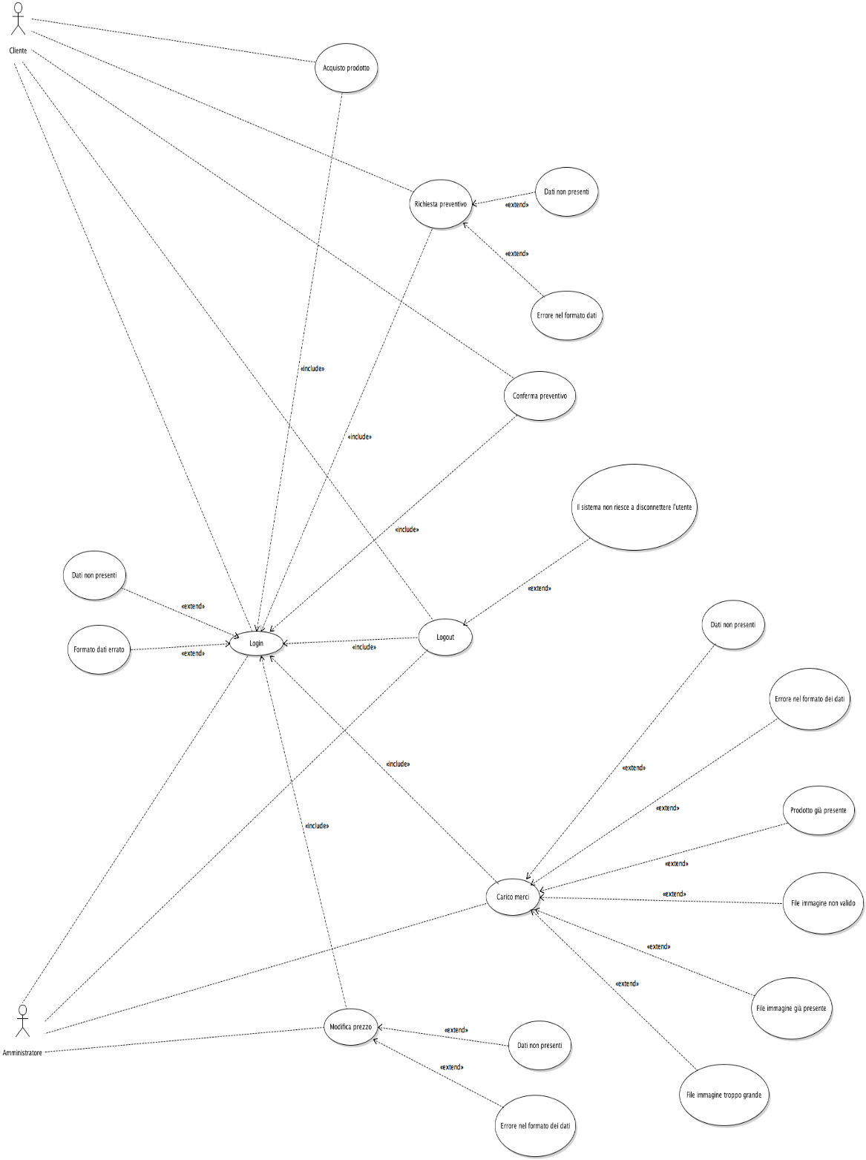

## UC_1 – Gestione Registrazione

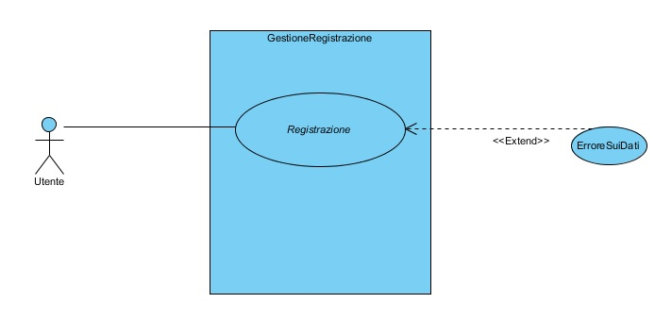

|  |  |
| --- | --- |
| **ID** | UC_1.1 |
| **Nome use case** | Registrazione |
| **Partecipanti** | Utente non registrato |
| **Condizioni di ingresso** | L’utente si collega al sistema |
| **Flusso di eventi** | 1. L’utente decide di registrarsi alla piattaforma. 2. Il sistema mostra la homepage in cui in alto a destra sono posizionati due bottoni, ”Login” e “Registrazione”. 3. L’utente prosegue premendo sul tasto “Registrazione”. Il sistema visualizza un form per la registrazione da compilare con i suoi dati: nome, cognome, codice fiscale e recapiti. 4. L’utente compila il form inserendo i propri dati. 5. Il sistema mostra un messaggio che informa l’utente la registrazione è andata a buon fine. |
| **Eccezioni** | UC_1.3 Errore sui dati |
| **Condizioni di uscita** | Nel caso di un utente semplice, la registrazione è avvenuta con successo ed accede alla piattaforma. |

|  |  |
| --- | --- |
| **ID** | UC_1.2 |
| **Nome use case** | ErroreSuiDati |
| **Partecipanti** | Utente generico |
| **Condizioni di ingresso** | L’utente è all’interno del sistema,  nella pagina in cui deve inserire i dati. |
| **Flusso di eventi** | 1. L’utente inserisce i dati desiderati. 2. Il sistema riconosce che i dati inseriti dall’utente non sono conformi a quelli attesi. Il sistema mostra il messaggio di errore “Errore sui dati”, è presente anche un bottone “OK”. 3. L’utente registrato visualizza il messaggio d’errore e preme sul bottone “OK”. 4. Il sistema reindirizza l’utente registrato alla schermata precedente. |
| **Eccezioni** |  |
| **Condizioni di uscita** | L’utente ha la possibilità di reinserire i dati. |

## UC_2 – Gestione Autenticazione

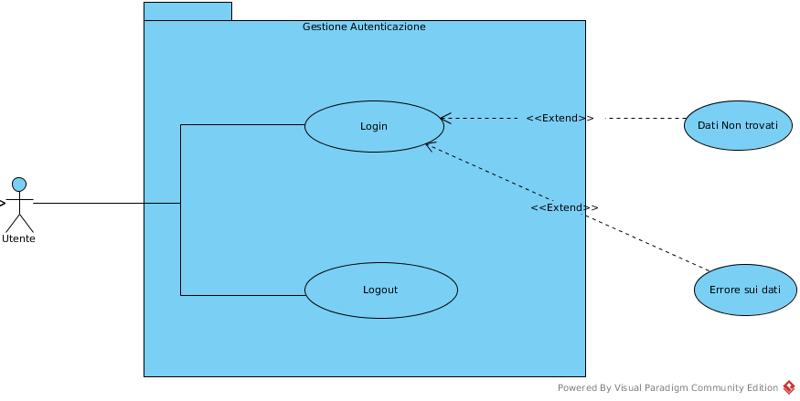

|  |  |
| --- | --- |
| **ID** | UC_2.1 |
| **Nome use case** | Login |
| **Partecipanti** | Utente generico |
| **Condizioni di ingresso** | L’utente si collega al sistema |
| **Flusso di eventi** | 1. L’utente accede al sistema tramite motore di ricerca o tramite link diretto; 2. Il sistema mostra un form contenente due campi: “Username” e “Password”, inoltre mostra due pulsanti: “Login” e “Registrati”. 3. L’utente generico inserisce username e password e sottomette il form cliccando su “Login”; 4. Il sistema riceve i dati e cerca l’username e la password inserita nel database; 5. Il sistema elabora i dati e mostra la pagina iniziale del sito. |
| **Eccezioni** | UC_1.2 Errore sui dati  UC_2.3 Dati non trovati |
| **Condizioni di uscita** | L’utente effettua correttamente l’accesso al sistema. |

|  |  |
| --- | --- |
| **ID** | UC_2.2 |
| **Nome use case** | Logout |
| **Partecipanti** | Utente generico |
| **Condizioni di ingresso** | L’utente ha eseguito lo UC_0.1 in modo corretto e si trova  all’interno del sistema. |
| **Flusso di eventi** | 1. L’utente decide di scollegarsi dalla piattaforma effettuando il logout. 2. Nella Homepage personale dell’utente registrato, in alto a destra, il sistema mostra un bottone per la gestione del proprio account, tra le diverse funzionalità vi è il bottone “Logout”. 3. L’utente registrato, per effettuare l’uscita dal sistema, preme il bottone “Logout”. 4. Il sistema mostra un messaggio che conferma l’uscita dal sistema e reindirizza l’utente registrato alla home page del sistema. |
| **Eccezioni** |  |
| **Condizioni di uscita** | L’utente effettua correttamente l’uscita dal sistema. |

|  |  |
| --- | --- |
| **ID** | UC_2.3 |
| **Nome use case** | DatiNonTrovati |
| **Partecipanti** | Utente generico |
| **Condizioni di ingresso** | L’utente è all’interno del sistema,  nella pagina in cui deve inserire i dati. |
| **Flusso di eventi** | 1. L’utente inserisce i dati desiderati. 2. Il sistema confronta i dati ricevuti in input dall’utente registrato con quelli presenti nel database. Viene riscontrato un errore in quanto i dati inseriti non risultano essere presenti all’interno del database. Il sistema mostra il messaggio di errore “Dati non trovati”, è presente anche un bottone “OK”. 3. L’utente registrato visualizza il messaggio d’errore e preme sul bottone “OK”. 4. Il sistema reindirizza l’utente registrato alla schermata precedente. |
| **Eccezioni** |  |
| **Condizioni di uscita** | L’utente ha la possibilità di reinserire i dati. |

## UC_3 – Gestione Ordine

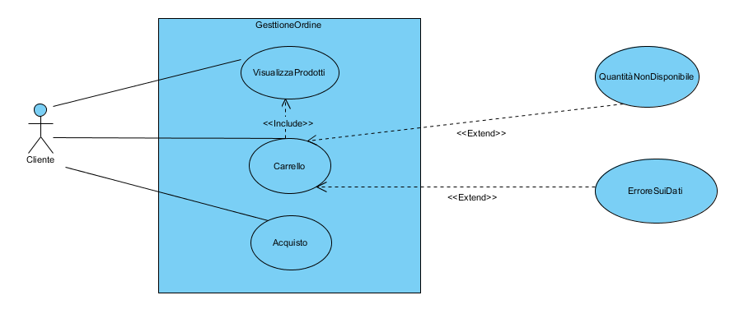

|  |  |
| --- | --- |
| **ID** | UC_3.1 |
| **Nome use case** | VisualizzaProdotti |
| **Partecipanti** | Cliente |
| **Condizioni di ingresso** | Il cliente ha effettuato il login |
| **Flusso di eventi** | 1. Il cliente naviga nella sezione prodotti (telefonia o computer); 2. Il cliente sceglie la categoria a cui appartiene l’oggetto che desidera comprare (telefonia o computer); 3. Il sistema visualizza tutti i prodotti appartenente alla categoria scelta |
| **Eccezioni** |  |
| **Condizioni di uscita** |  |

|  |  |
| --- | --- |
| **ID** | UC_3.2 |
| **Nome use case** | Carrello |
| **Partecipanti** | Cliente |
| **Condizioni di ingresso** | Il cliente ha effettuato il login |
| **Flusso di eventi** | 1. Il cliente naviga nella sezione prodotti (telefonia o computer); 2. Il cliente sceglie la categoria a cui appartiene l’oggetto che desidera comprare (telefonia o computer); 3. Il sistema visualizza tutti i prodotti appartenente alla categoria scelta 4. Il cliente sceglie quale prodotto acquistare e inserisce la quantità da inserire nel carrello; 5. Il sistema conferma l’aggiunta del prodotto nel carrello; |
| **Eccezioni** | UC_3.4_QuantitàNonDisponibile  UC_1.2 Errore sui dati |
| **Condizioni di uscita** |  |

|  |  |
| --- | --- |
| **ID** | UC_3.3 |
| **Nome use case** | Acquisto |
| **Partecipanti** | Cliente |
| **Condizioni di ingresso** | Il cliente ha effettuato il login |
| **Flusso di eventi** | 1. Il cliente, naviga su carrello attraverso la voce di menù acquisti; 2. Il sistema mostra gli oggetti inseriti nel carrello e la quantità dei prodotti insieme al prezzo totale da pagare 3. Il cliente controlla il carrello e decide di procedere all’acquisto; 4. Il cliente clicca su “Finalizza acquisto”; 5. L’acquisto viene inserito nello storico acquisti del cliente e il carrello viene svuotato. 6. Viene creato un ordine. |
| **Eccezioni** |  |
| **Condizioni di uscita** |  |

|  |  |
| --- | --- |
| **ID** | UC_3.4 |
| **Nome use case** | QuantitàNonDisponibile |
| **Partecipanti** | Cliente |
| **Condizioni di ingresso** | Il cliente ha effettuato il login |
| **Flusso di eventi** | 1. Il cliente naviga nella sezione prodotti (telefonia o computer); 2. Il cliente sceglie la categoria a cui appartiene l’oggetto che desidera comprare (telefonia o computer); 3. Il sistema visualizza tutti i prodotti appartenente alla categoria scelta 4. Il cliente sceglie quale prodotto acquistare e inserisce la quantità da inserire nel carrello; 5. Il sistema avverte il cliente che la quantità dell’oggetto selezionato non è disponibile 6. Il cliente clicca su “Ok” |
| **Eccezioni** |  |
| **Condizioni di uscita** |  |

## UC_4 – Gestione Prodotti

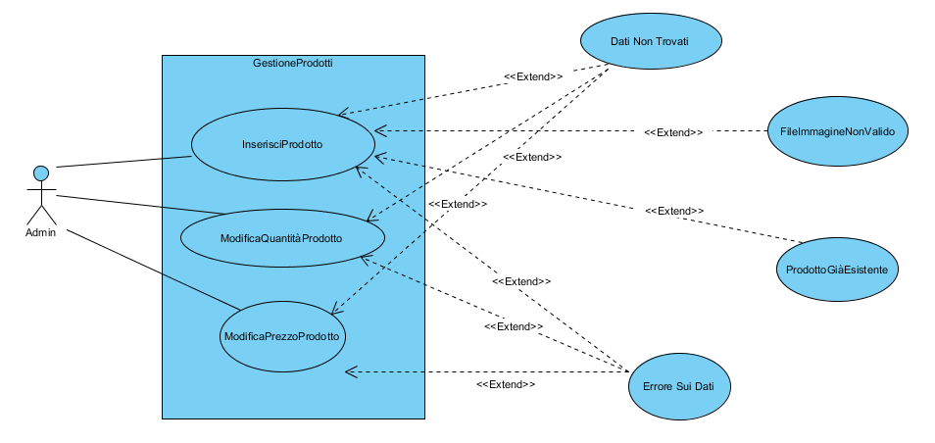

|  |  |
| --- | --- |
| **ID** | UC_4.1 |
| **Nome use case** | InserisciProdotto |
| **Partecipanti** | Amministratore |
| **Condizioni di ingresso** | L’amministratore ha effettuato il login |
| **Flusso di eventi** | 1. L’amministratore clicca sulla voce di menù “Magazzino”; 2. Clicca su “Inserisci prodotti” 3. Compila il form con i prodotti da inserire: -Sceglie la categoria e inserisce i dati nel form: modello, marca, descrizione, prezzo acquisto, prezzo di vendita, quantità. 4. Carica una foto del prodotto cliccando su “Scegli file” 5. Il sistema mostra i file del pc che l’amministratore può caricare come immagine del prodotto. 6. L’amministratore sceglie il file da caricare sul sito. 7. Conferma l’inserimento. 8. Il sistema controlla la correttezza formale dei dati 9. Il sistema controlla che il file sia un file immagine, scrivibile, non avente dimensione troppo grande e non già presente nel database. 10. Il sistema registra il prodotto nel database e salva l’immagine sul web server 11. Il sistema avverte l’amministratore che l’oggetto è stato inserito correttamente 12. Il sistema resetta i campi e permette l’immissione di un nuovo prodotto; |
| **Eccezioni** | UC_1.2 Errore sui dati  UC_2.3 Dati non trovati  UC_4.4 Prodotto già presente  UC_4.5 File immagine non valido |
| **Condizioni di uscita** | Il prodotto viene inserito nel database  L’amministratore viene indirizzato alla pagina di inserimento prodotto |

|  |  |
| --- | --- |
| **ID** | UC_4.2 |
| **Nome use case** | ModificaQuantitàProdotti |
| **Partecipanti** | Amministratore |
| **Condizioni di ingresso** | L’amministratore ha effettuato il login |
| **Flusso di eventi** | 1. L’amministratore clicca sulla voce del menù “Magazzino”; 2. Clicca su “Modifica Quantità” 3. L’amministratore scorre la lista dei prodotti e trova il prodotto di cui vuole modificare la quantità; 4. Inserisce la quantità del prodotto che vuole modificare; 5. Conferma la modifica attraverso il pulsante “Conferma”. |
| **Eccezioni** | UC_1.2 Errore sui dati  UC_2.3 Dati non trovati |
| **Condizioni di uscita** | La quantità è stato modificata |

|  |  |
| --- | --- |
| **ID** | UC_4.3 |
| **Nome use case** | ModificaPrezzoProdotto |
| **Partecipanti** | Amministratore |
| **Condizioni di ingresso** | L’amministratore ha effettuato il login |
| **Flusso di eventi** | 1. L’amministratore clicca sulla voce del menù “Magazzino”; 2. Clicca su “Modifica Prezzo” 3. L’amministratore scorre la lista dei prodotti e trova il prodotto di cui vuole modificare il prezzo di vendita; 4. Inserisce il prezzo del prodotto che vuole modificare; 5. Conferma la modifica attraverso il pulsante “Conferma”. |
| **Eccezioni** | UC_1.2 Errore sui dati  UC_2.3 Dati non trovati |
| **Condizioni di uscita** | Il prezzo di vendita è stato modificato |

|  |  |
| --- | --- |
| **ID** | UC_4.4 |
| **Nome use case** | ProdottoGiàPresente |
| **Partecipanti** | Amministratore |
| **Condizioni di ingresso** | L’amministratore ha effettuato il login |
| **Flusso di eventi** | 1. L’amministratore clicca sulla voce di menù “Magazzino”; 2. Clicca su “Inserisci prodotti” 3. Compila il form con i prodotti da inserire: -Sceglie la categoria e inserisce i dati nel form: modello, marca, descrizione, prezzo acquisto, prezzo di vendita, quantità. 4. Carica una foto del prodotto cliccando su “Scegli file” 5. Il sistema mostra i file del pc che l’amministratore può caricare come immagine del prodotto. 6. L’amministratore sceglie il file da caricare sul sito. 7. Conferma l’inserimento. 8. Il sistema controlla la correttezza formale dei dati 9. Il sistema controlla che il file sia un file immagine, scrivibile, non avente dimensione troppo grande e non già presente nel database. 10. Il sistema registra il prodotto nel database e salva l’immagine sul web server 11. Il sistema avverte l’amministratore che l’oggetto non è stato inserito correttamente perché già presente nel database 12. L’amministratore clicca sul tasto “Ok” 13. Il sistema resetta i campi e permette l’immissione di un nuovo prodotto; |
| **Eccezioni** | UC_1.2 Errore sui dati  UC_2.3 Dati non trovati |
| **Condizioni di uscita** | Il prodotto non viene inserito nel database  L’amministratore viene indirizzato alla pagina di inserimento prodotto |

|  |  |
| --- | --- |
| **ID** | UC_4.5 |
| **Nome use case** | FileImmagineNonValido |
| **Partecipanti** | Amministratore |
| **Condizioni di ingresso** | L’amministratore ha effettuato il login |
| **Flusso di eventi** | 1. L’amministratore clicca sulla voce di menù “Magazzino”; 2. Clicca su “Inserisci prodotti” 3. Compila il form con i prodotti da inserire: -Sceglie la categoria e inserisce i dati nel form: modello, marca, descrizione, prezzo acquisto, prezzo di vendita, quantità. 4. Carica una foto del prodotto cliccando su “Scegli file” 5. Il sistema mostra i file del pc che l’amministratore può caricare come immagine del prodotto. 6. L’amministratore sceglie il file da caricare sul sito. 7. Conferma l’inserimento. 8. Il sistema controlla la correttezza formale dei dati 9. Il sistema controlla che il file sia un file immagine, scrivibile, non avente dimensione troppo grande e non già presente nel database. 10. Il sistema avverte l’amministratore che il file immagine non è valido 11. L’amministratore clicca sul tasto “Ok” |
| **Eccezioni** | UC_1.2 Errore sui dati  UC_2.3 Dati non trovati |
| **Condizioni di uscita** |  |

## UC_5 – Gestione Riparazioni

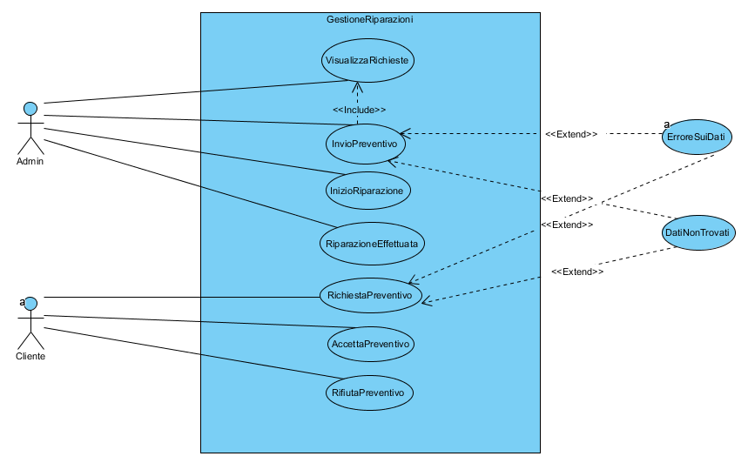

|  |  |
| --- | --- |
| **ID** | UC_5.1.1 |
| **Nome use case** | VisualizzaRichieste |
| **Partecipanti** | Amministratore |
| **Condizioni di ingresso** | L’amministratore ha effettuato il login |
| **Flusso di eventi** | 1. L’amministratore clicca su “Gestione Riparazioni”; 2. Il sistema reindirizza l’amministratore sulla pagina dedicata alla gestione delle riparazioni; 3. L’amministratore clicca su “Richieste Preventivo”; 4. Il sistema visualizza tutte le richieste preventivo ricevute. |
| **Eccezioni** |  |
| **Condizioni di uscita** |  |

|  |  |
| --- | --- |
| **ID** | UC_5.1.2 |
| **Nome use case** | InvioPreventivo |
| **Partecipanti** | Amministratore |
| **Condizioni di ingresso** | L’amministratore ha effettuato il login |
| **Flusso di eventi** | 1. L’amministratore clicca su “Gestione Riparazioni”; 2. Il sistema reindirizza l’amministratore sulla pagina dedicata alla gestione delle riparazioni; 3. L’amministratore clicca su “Richieste Preventivo”; 4. Il sistema visualizza tutte le richieste preventivo ricevute. 5. L’amministratore seleziona dal menù a tendina il codice della richiesta preventivo che vuole elaborare 6. Il sistema mostra un form da compilare per l’invio del preventivo 7. L’amministratore compila il form 8. L’amministratore clicca su “invia”. 9. Il sistema controlla la correttezza formale dei dati 10. Il sistema conferma l’invio corretto del preventivo; |
| **Eccezioni** | UC_1.2 Errore sui dati  UC_2.3 Dati non trovati |
| **Condizioni di uscita** |  |

|  |  |
| --- | --- |
| **ID** | UC_5.1.3 |
| **Nome use case** | InizioRiparazione |
| **Partecipanti** | Amministratore |
| **Condizioni di ingresso** | L’amministratore ha effettuato il login |
| **Flusso di eventi** | 1. L’amministratore clicca su “Gestione Riparazioni”; 2. Il sistema reindirizza l’amministratore sulla pagina dedicata alla gestione delle riparazioni; 3. L’amministratore clicca su “Richieste Preventivo”; 4. Il sistema visualizza tutte le richieste preventivo ricevute. 5. L’amministratore seleziona dal menù a tendina il codice della richiesta preventivo che vuole elaborare 6. L’amministratore e cambia lo stato del preventivo accettato dal cliente in “IN RIPARAZIONE” 7. L’amministratore clicca su “invia”. 8. Il sistema comunica l’accettazione della riparazione; 9. Il sistema cambia lo stato della riparazione in “IN RIPARAZIONE”; |
| **Eccezioni** |  |
| **Condizioni di uscita** | La riparazione è stata creata |

|  |  |
| --- | --- |
| **ID** | UC_5.1.4 |
| **Nome use case** | RiparazioneEffettuata |
| **Partecipanti** | Amministratore |
| **Condizioni di ingresso** | L’amministratore ha effettuato il login |
| **Flusso di eventi** | 1. L’amministratore clicca su “Gestione Riparazioni”; 2. Il sistema reindirizza l’amministratore sulla pagina dedicata alla gestione delle riparazioni; 3. L’amministratore clicca su “Riparazioni”; 4. Il sistema visualizza tutte le riparazioni in attesa di essere completate. 5. L’amministratore seleziona dal menù a tendina il codice della riparazione che vuole elaborare 6. L’amministratore e cambia lo stato della riparazione in “RIPARATO” 7. L’amministratore clicca su “invia”. 8. Il sistema comunica l’accettazione della riparazione; 9. Il sistema cambia lo stato della riparazione in “RIPARATO”; |
| **Eccezioni** |  |
| **Condizioni di uscita** | L’amministratore viene indirizzato alla pagina di gestione delle riparazioni. |

|  |  |
| --- | --- |
| **ID** | UC_5.2.1 |
| **Nome use case** | RichiestaPreventivo |
| **Partecipanti** | Cliente |
| **Condizioni di ingresso** | Il cliente ha effettuato il login |
| **Flusso di eventi** | 1. Il cliente clicca su “Richiedi riparazione” del menù riparazioni; 2. Il sistema reindirizza il cliente sul form di richiesta “preventivo”; 3. Il cliente compila il form descrivendo il problema da risolvere; 4. Il cliente clicca su “invia”; 5. Il sistema conferma l’invio corretto della Richiesta di riparazione; 6. Il sistema crea una riparazione con costo zero. |
| **Eccezioni** | UC_1.2 Errore sui dati  UC_2.3 Dati non trovati |
| **Condizioni di uscita** | La riparazione è stata creata |

|  |  |
| --- | --- |
| **ID** | UC_5.2.2 |
| **Nome use case** | AccettaPreventivo |
| **Partecipanti** | Cliente |
| **Condizioni di ingresso** | Il cliente ha effettuato il login  Il cliente ha richiesto una riparazione  L’amministratore ha inserito il prezzo della riparazione |
| **Flusso di eventi** | 1. Il cliente vuole controllare se ha ricevuto risposta rispetto il preventivo che ha richiesto; 2. Il cliente si reca su “Le mie riparazioni” dal menù riparazioni; 3. Il sistema stampa a video tutte le riparazioni create dal cliente 4. Se lo stato è “ACCETTAZIONE” il sistema mostra l’option box “accetta” o “rifiuta” e il tasto ok; 5. Il cliente trova la riparazione con lo stato “ACCETTAZIONE” della quale deve effettuare la scelta; 6. Il cliente accetta il preventivo, visualizzato in prezzo:   Il cliente seleziona “accetta” e preme il tasto ok   1. Il sistema comunica l’accettazione del preventivo; 2. Il sistema cambia lo stato della riparazione in “ACCETTATO;” |
| **Eccezioni** |  |
| **Condizioni di uscita** | Lo stato della riparazione cambia in “ACCETTATO” |

|  |  |
| --- | --- |
| **ID** | UC_5.2.3 |
| **Nome use case** | RifiutaPreventivo |
| **Partecipanti** | Cliente |
| **Condizioni di ingresso** | Il cliente ha effettuato il login  Il cliente ha richiesto una riparazione  L’amministratore ha inserito il prezzo della riparazione |
| **Flusso di eventi** | 1. Il cliente vuole controllare se ha ricevuto risposta rispetto il preventivo che ha richiesto; 2. Il cliente si reca su “Le mie riparazioni” dal menù riparazioni; 3. Il sistema stampa a video tutte le riparazioni create dal cliente 4. Se lo stato è “ACCETTAZIONE” il sistema mostra l’option box “accetta” o “rifiuta” e il tasto ok; 5. Il cliente trova la riparazione con lo stato “ACCETTAZIONE” della quale deve effettuare la scelta; 6. Il cliente rifiuta il preventivo, visualizzato in prezzo:   Il cliente seleziona “rifiuta” e preme il tasto ok   1. Il sistema comunica il rifiuto del preventivo; 2. Il sistema cambia lo stato della riparazione in “RIFIUTATO”; |
| **Eccezioni** |  |
| **Condizioni di uscita** | Lo stato della riparazione cambia in “RIFIUTATO” |

# Class Diagram

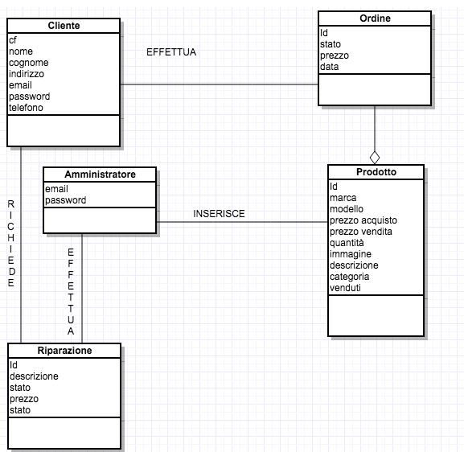

# Sequence Diagram

## SD 1 – Gestione Registrazione

### SD 1.1 – Registrazione



### SD 1.2 – ErroreSuiDati



## SD 2 – Gestione Autenticazione

### SD 2.1 – Login



### SD 2.2 – Logout



### SD 2.3 – DatiNonTrovati



## SD 3 – Gestione Ordine

### SD 3.1 – VisualizzaProdotti

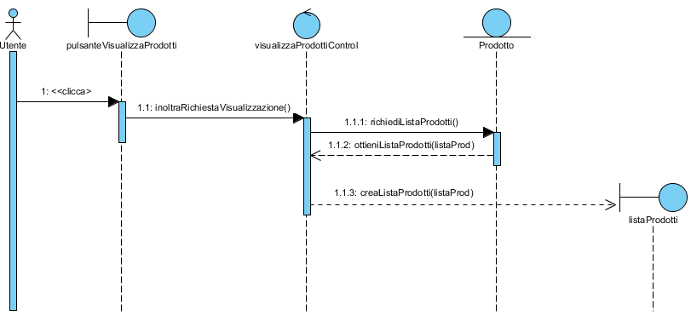

### SD 3.2 – Carrello

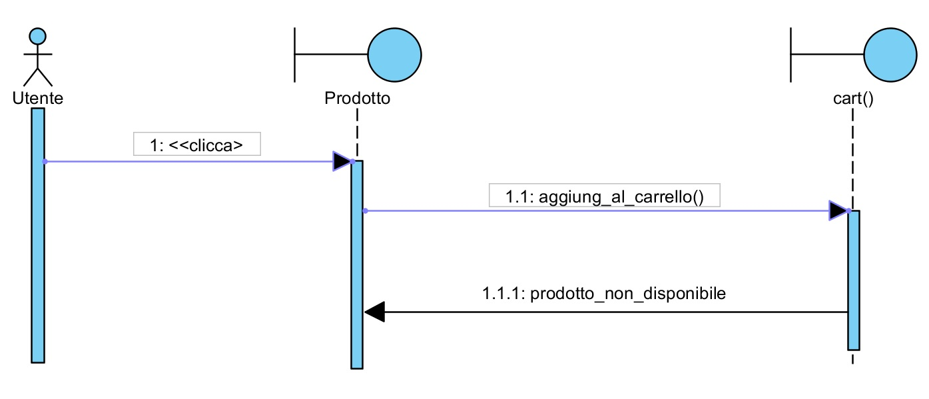

### SD 3.3 – Acquisto

### SD 3.4 – QuantitàNonDisponibile

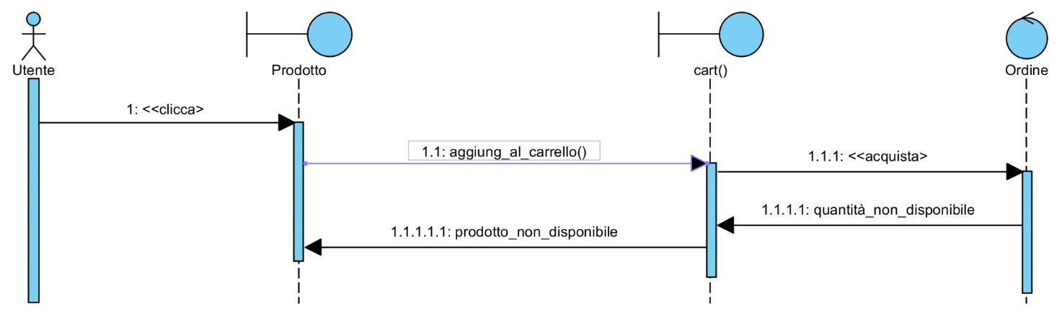

## SD 4 – Gestione Prodotti

### SD 4.1 – InserisciProdotto

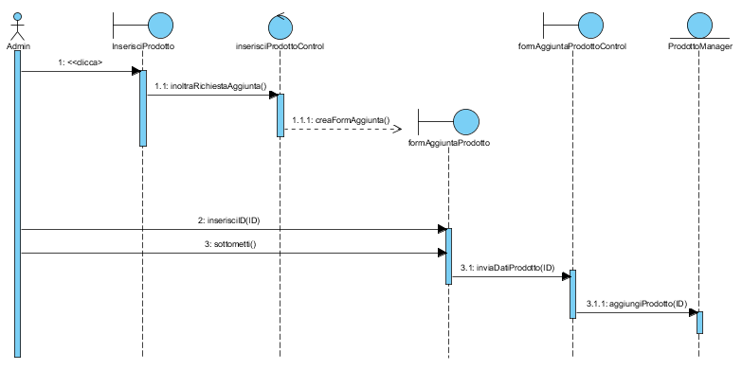

### SD 4.2 – ModificaQuantitàProdotti

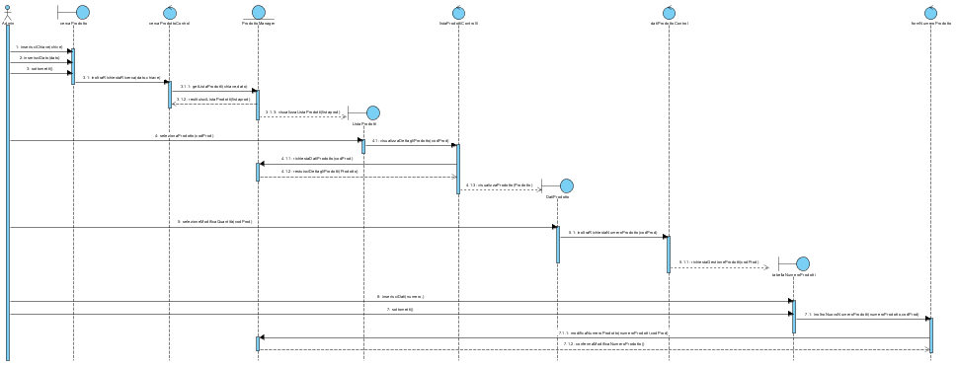

### SD 4.3 – ModificaPrezzoProdotto

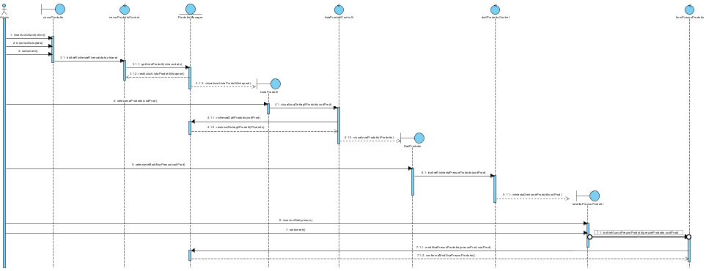

### SD 4.4 – ProdottoGiàEsistente

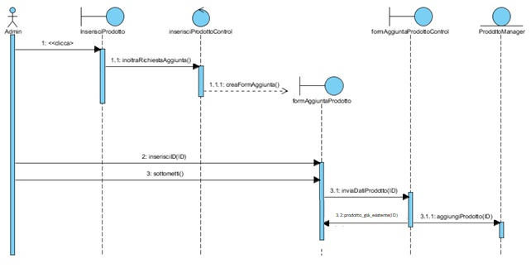

### SD 4.5 – FileImmagineNonValido

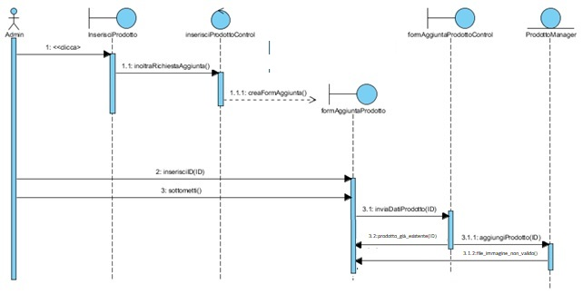

## SD 5 – Gestione Riparazioni

### SD 5.1.1 – VisualizzaRichieste

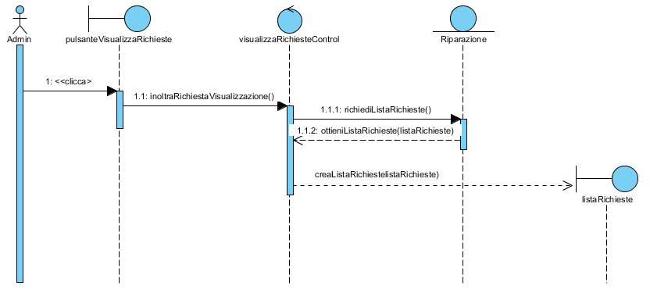

### SD 5.1.2 – InvioPreventivo

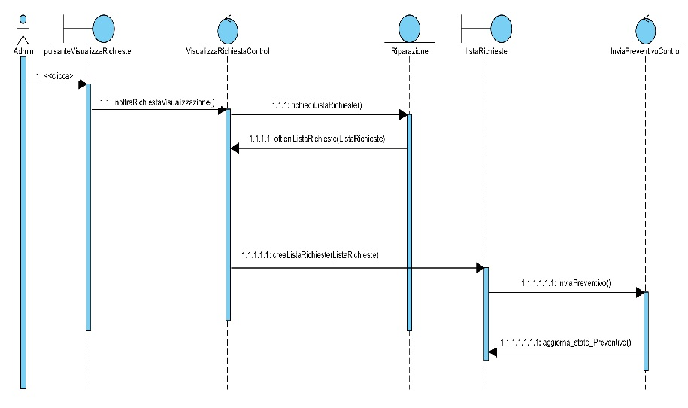

### SD 5.1.3 – InizioRiparazione

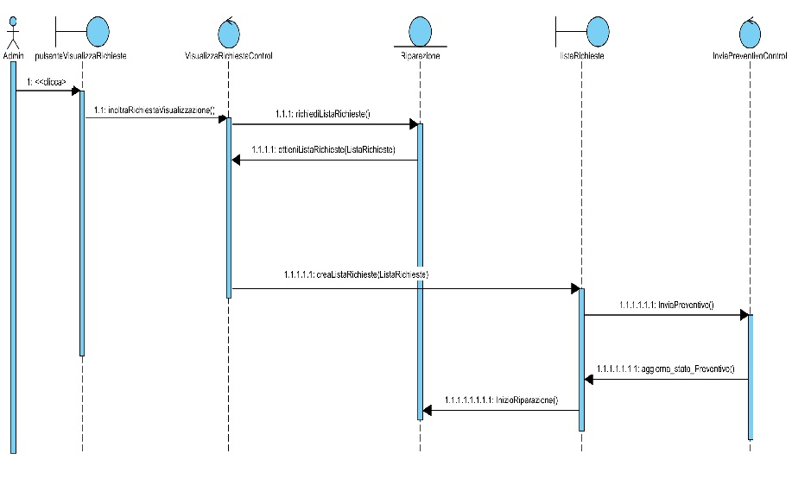

### SD 5.1.4 – RiparazioneEffettuata

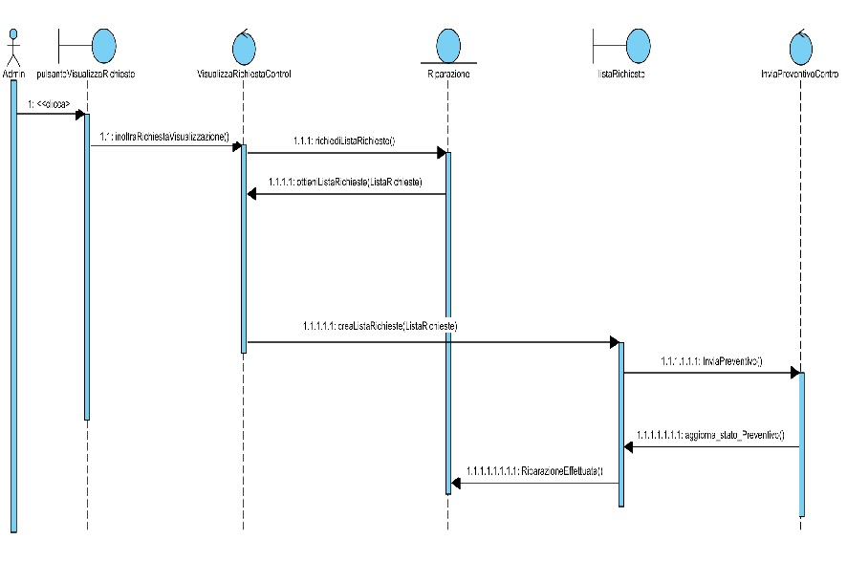

### SD 5.2.1 – RichiestaPreventivo

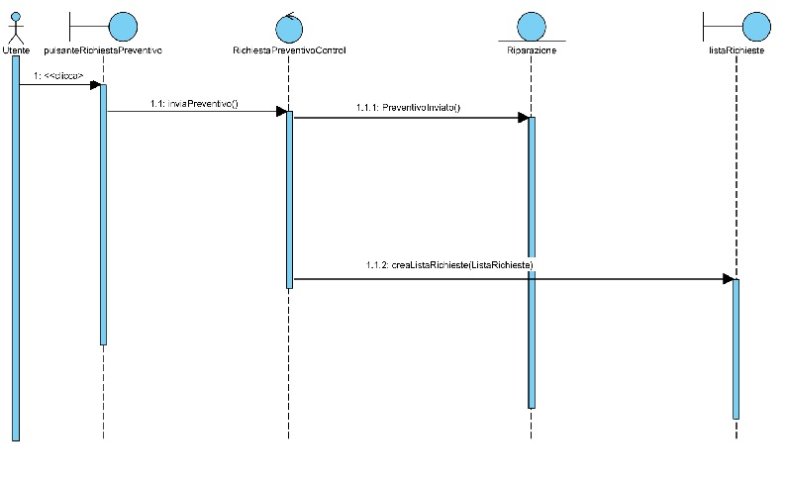

### SD 5.2.2 – AccettaPreventivo

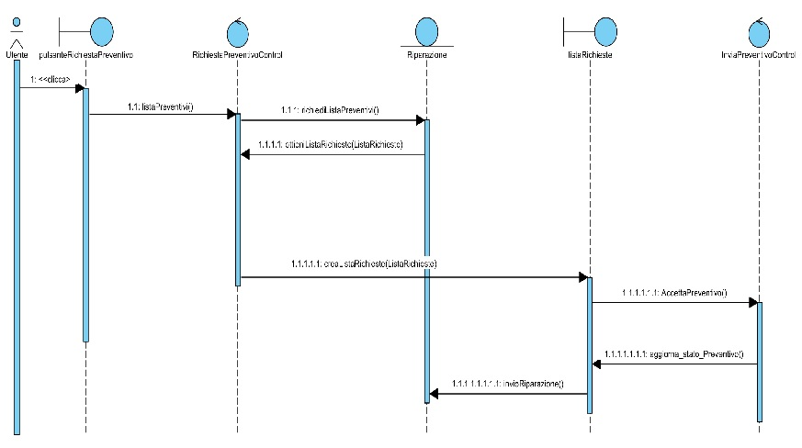

### SD 5.2.3 – RifiutaPreventivo

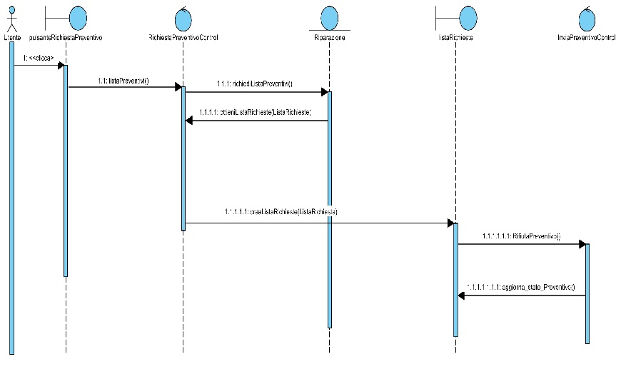

# Mockup

## M_0 – Gestione Registrazione

### M_0.1 – Registrazione

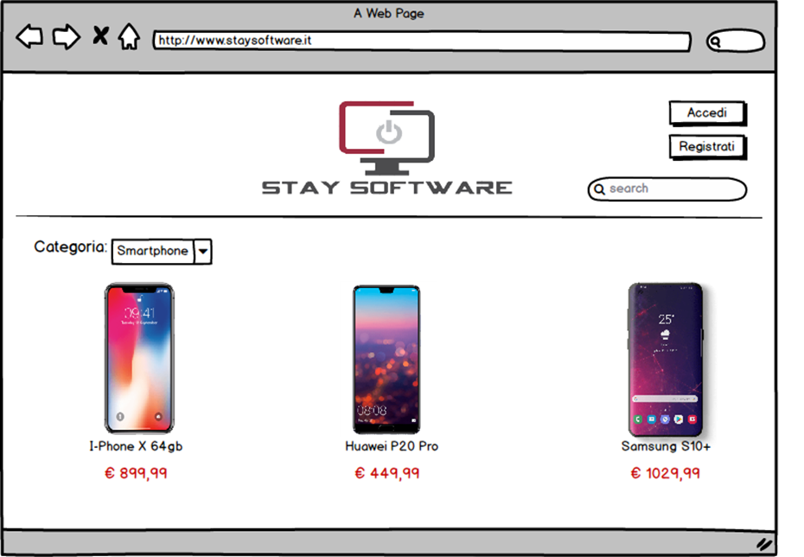

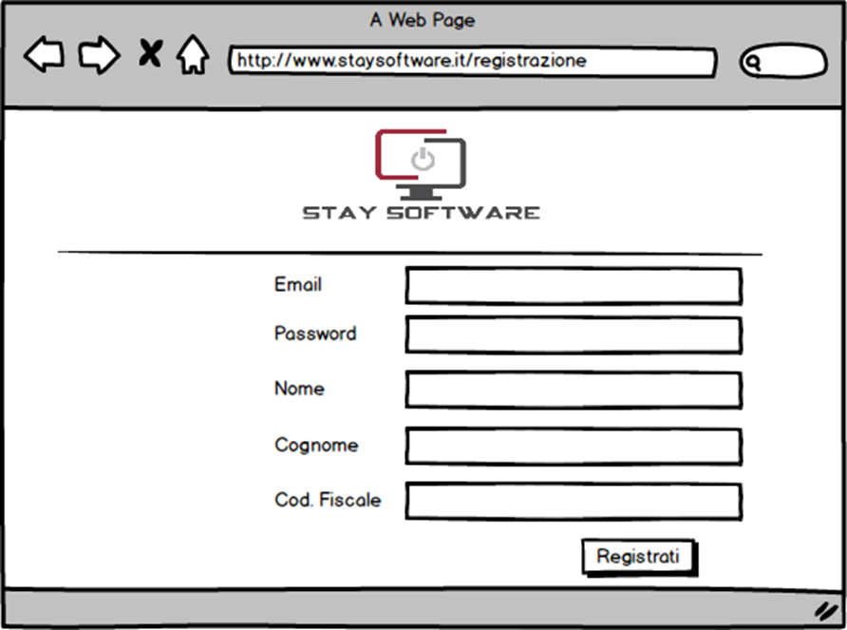

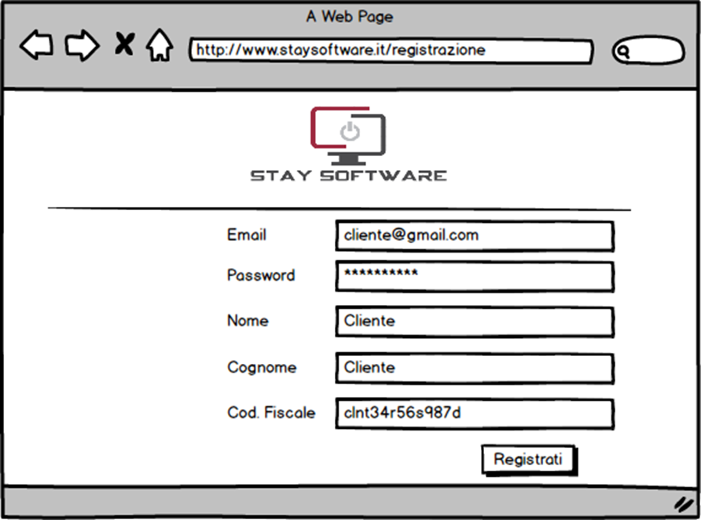

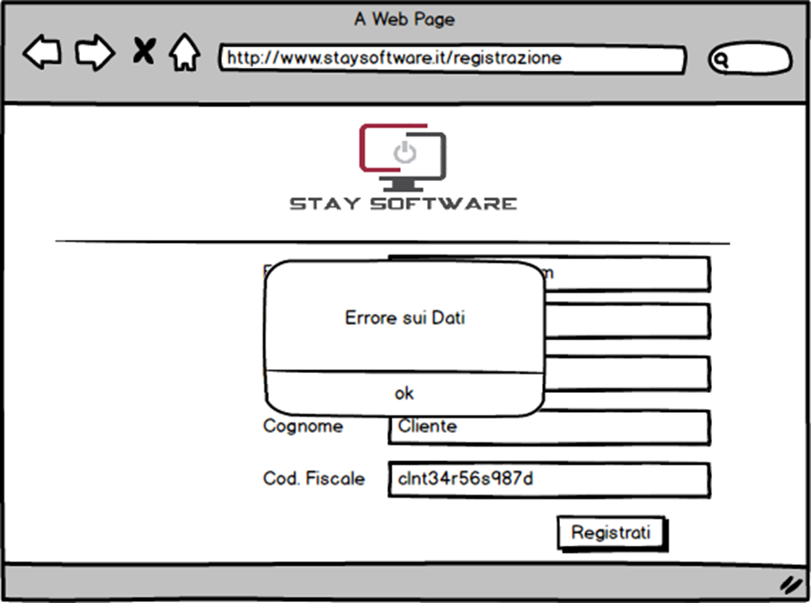





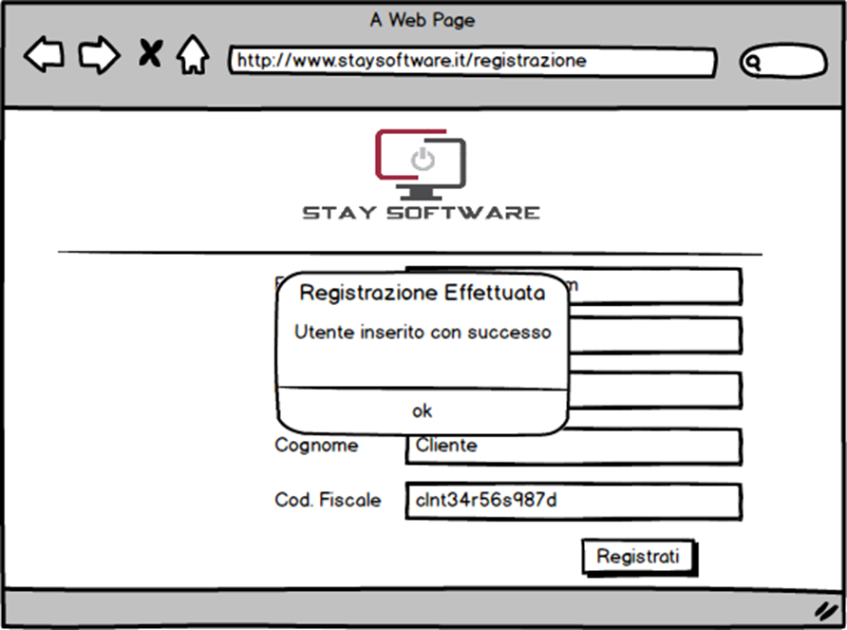

## M_1 – Gestione Autenticazione

### M_1.1 – Login

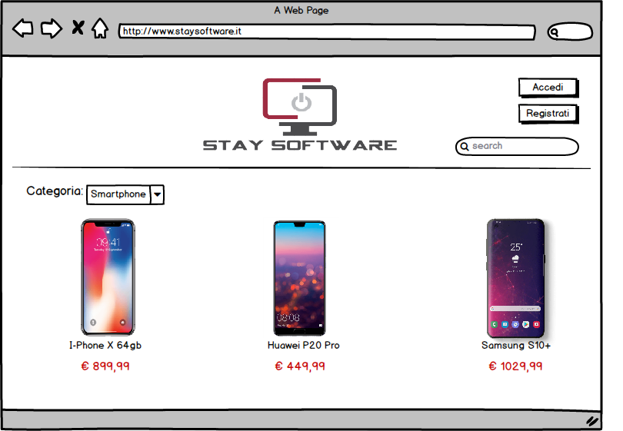

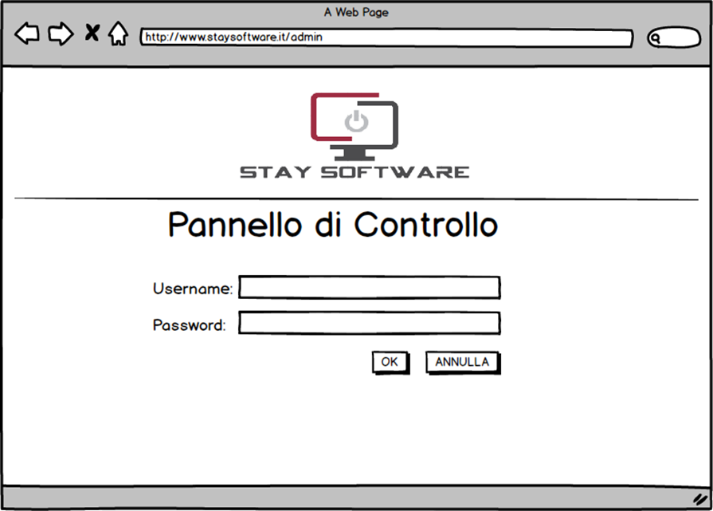

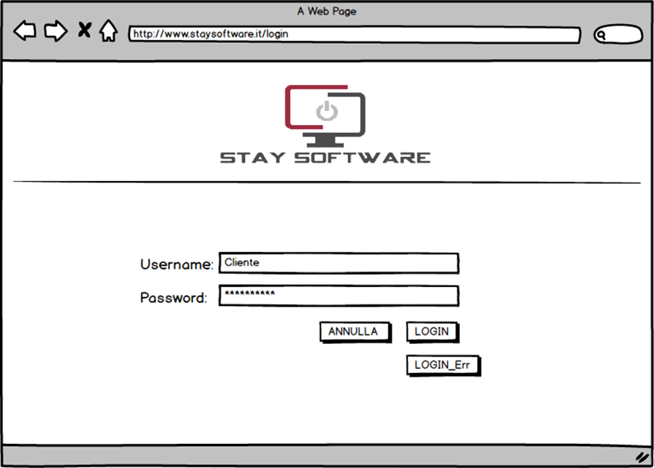

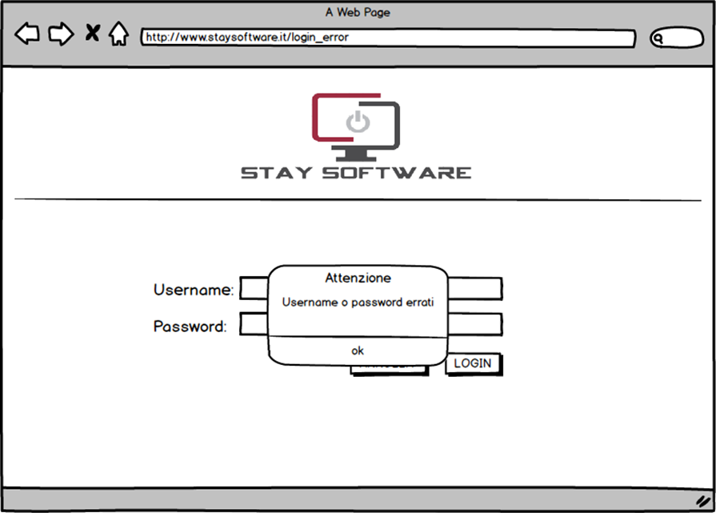

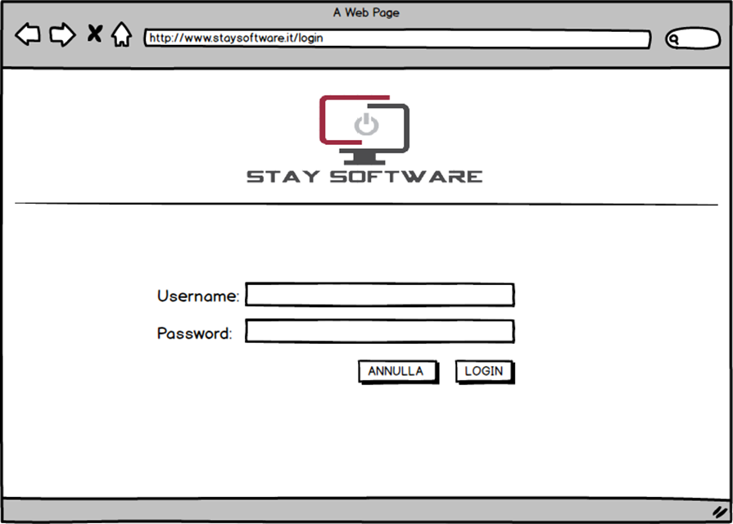



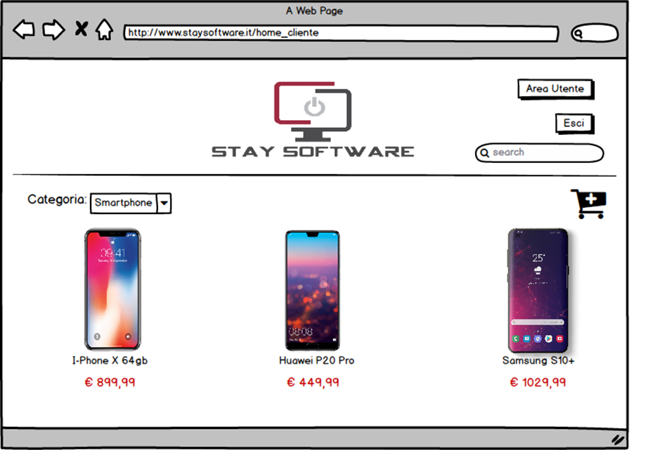



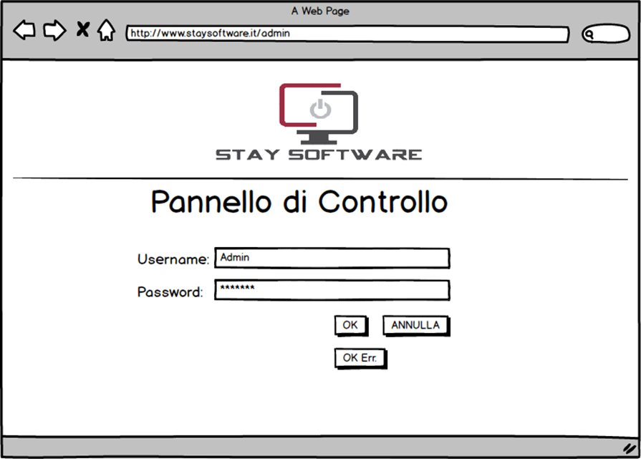

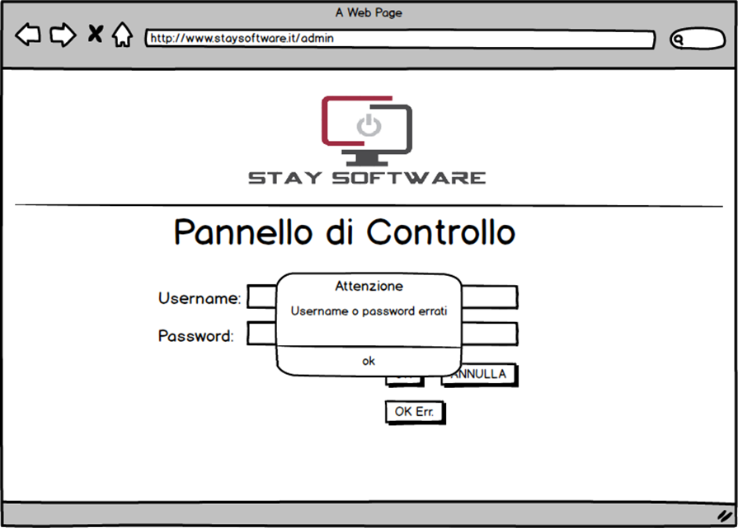





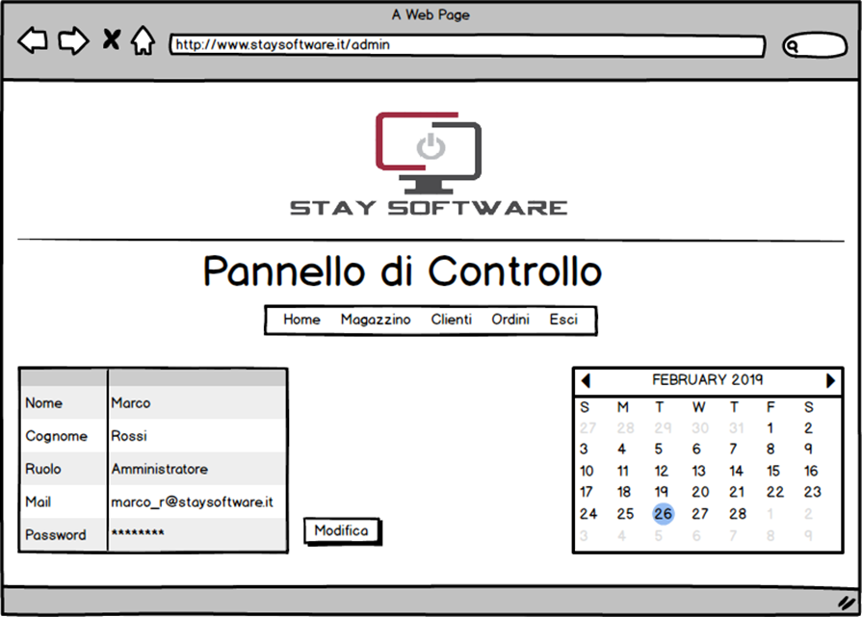

### M_1.2 – Logout



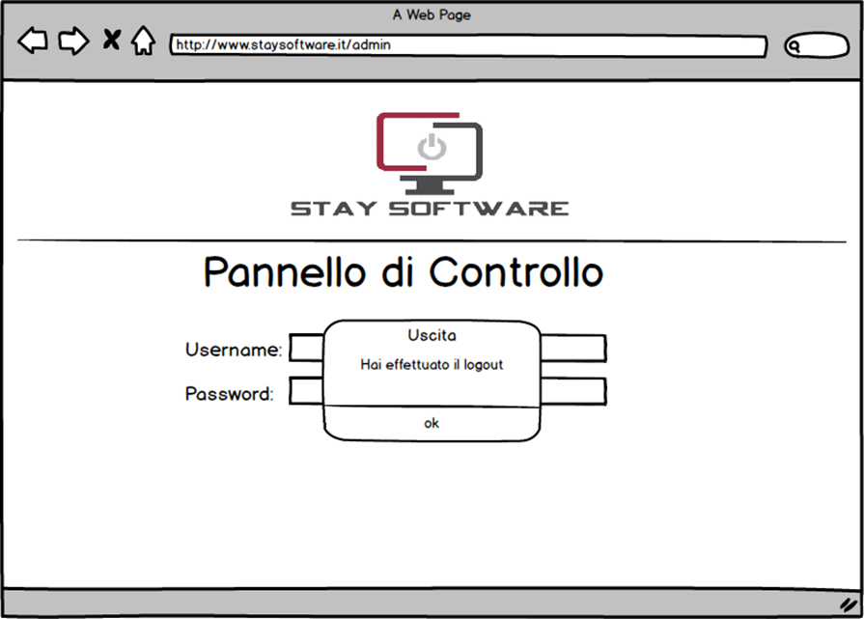

## M_2 – Gestione Ordine

### M_2.1 – Visualizza Prodotti



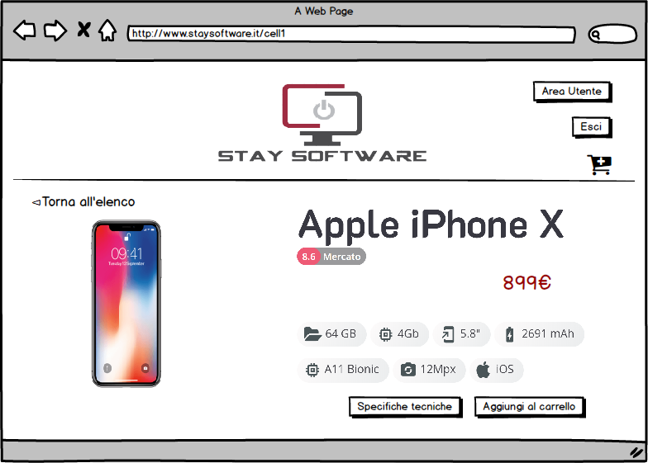

### M_2.2 – Carrello

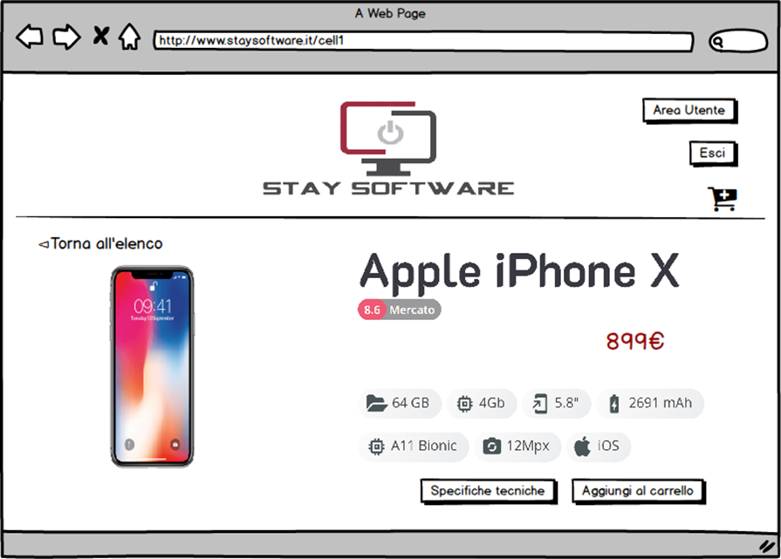

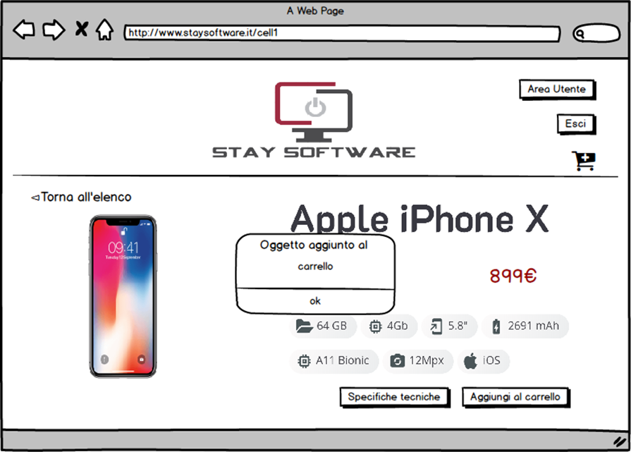



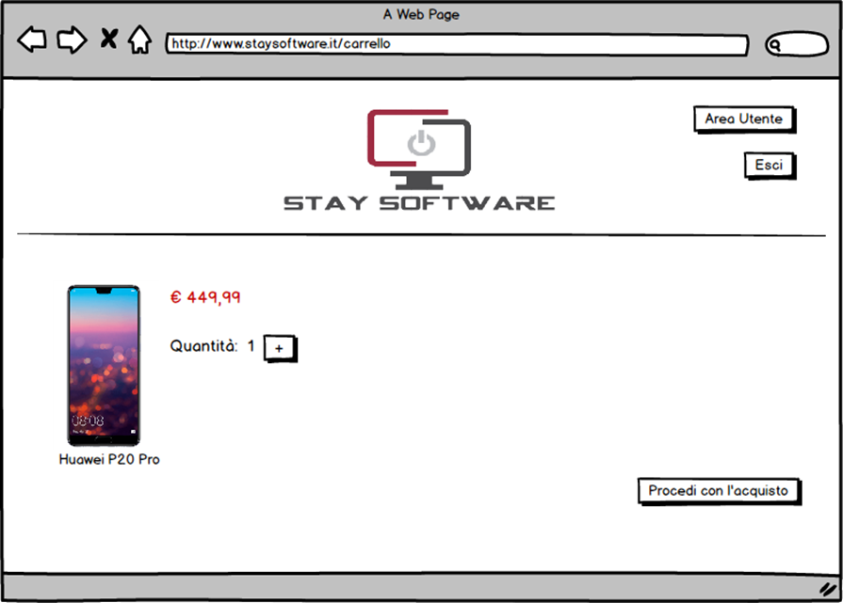

### M_2.3 – Acquisto



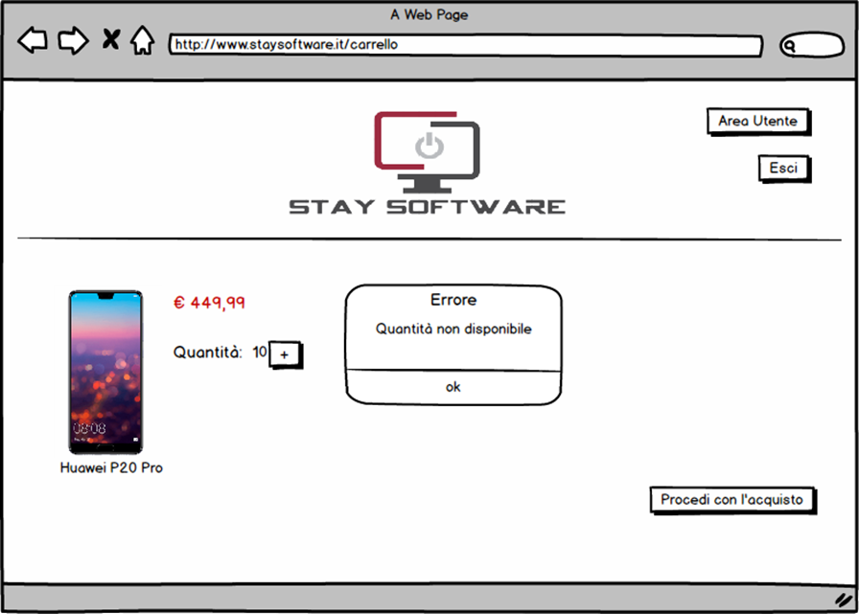



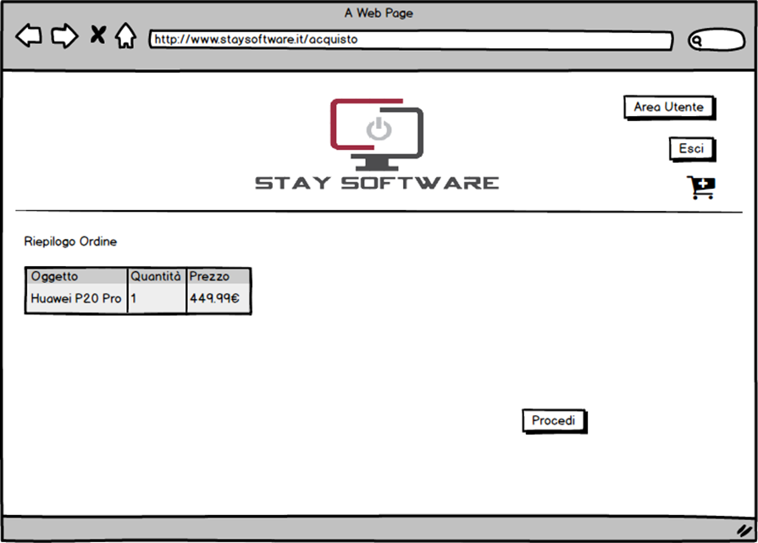

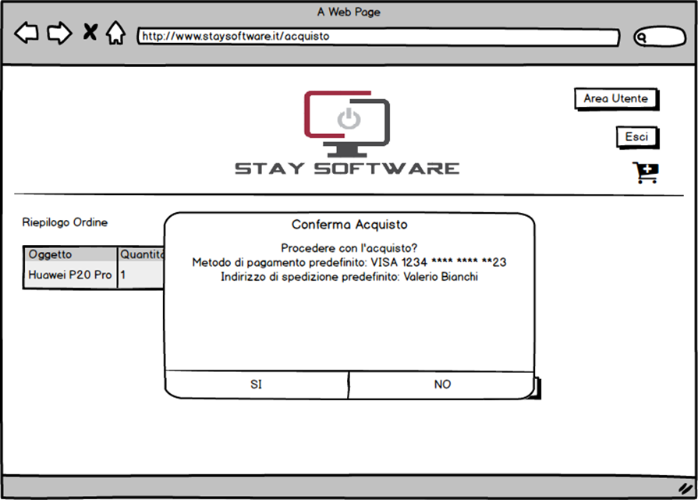

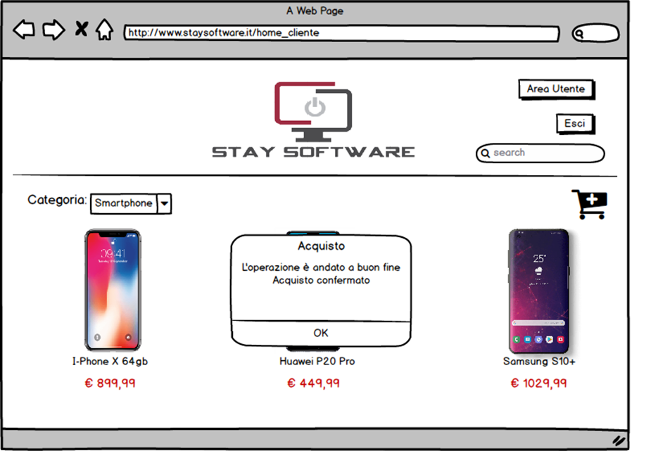

## M_3 – Gestione Prodotti

### M_3.1 – Inserisci Prodotto



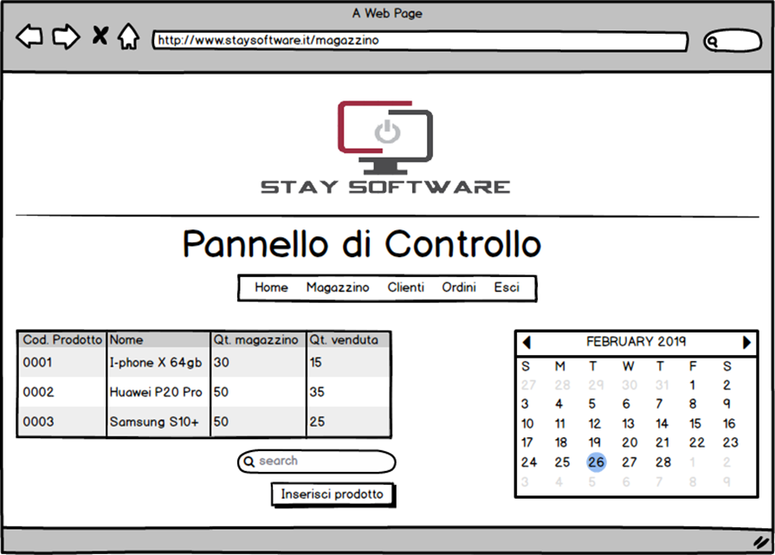

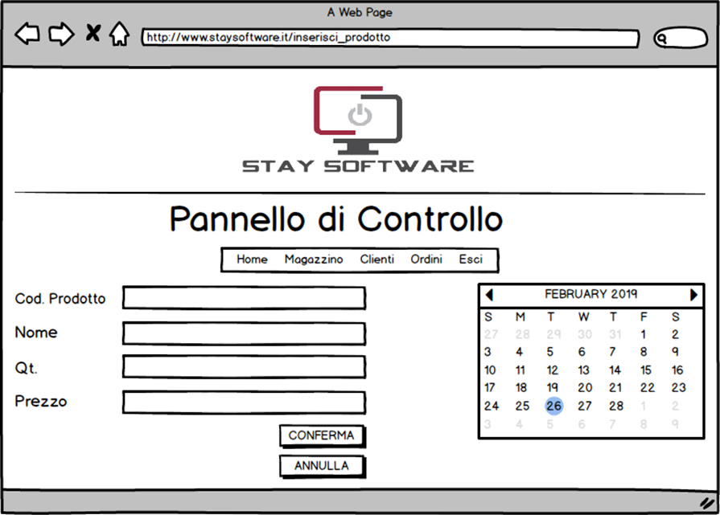

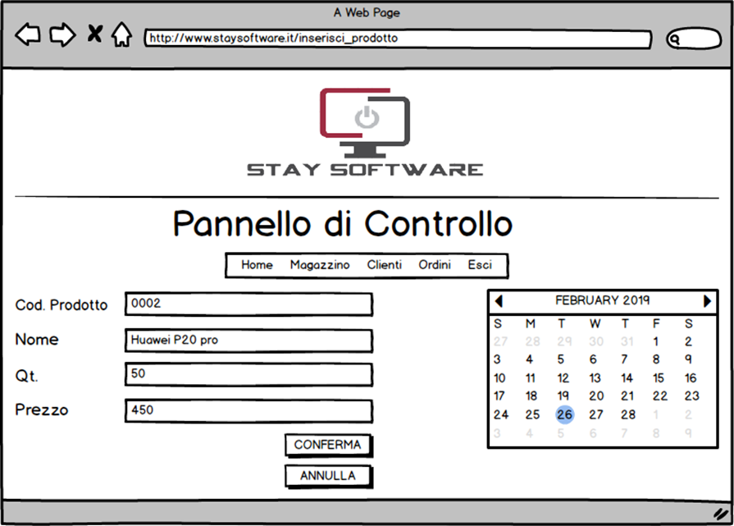

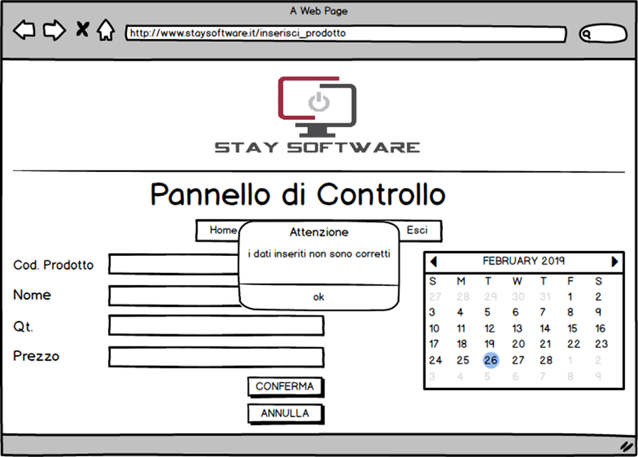





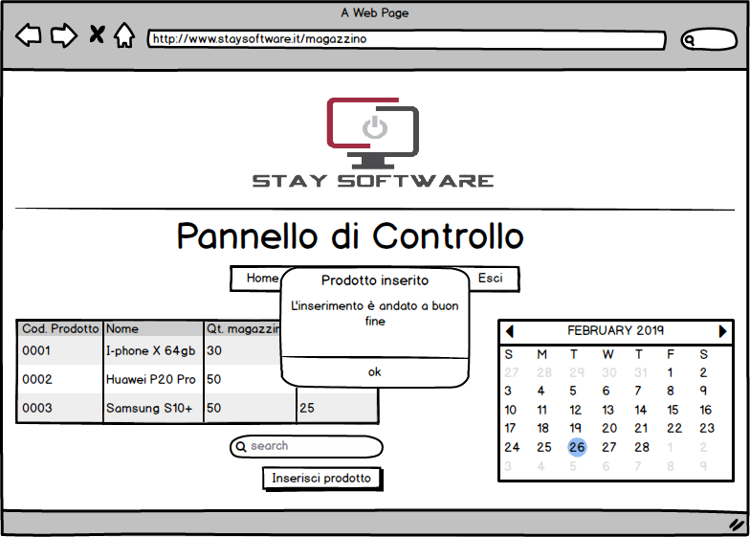

### M_3.2 - Modifica Quantità

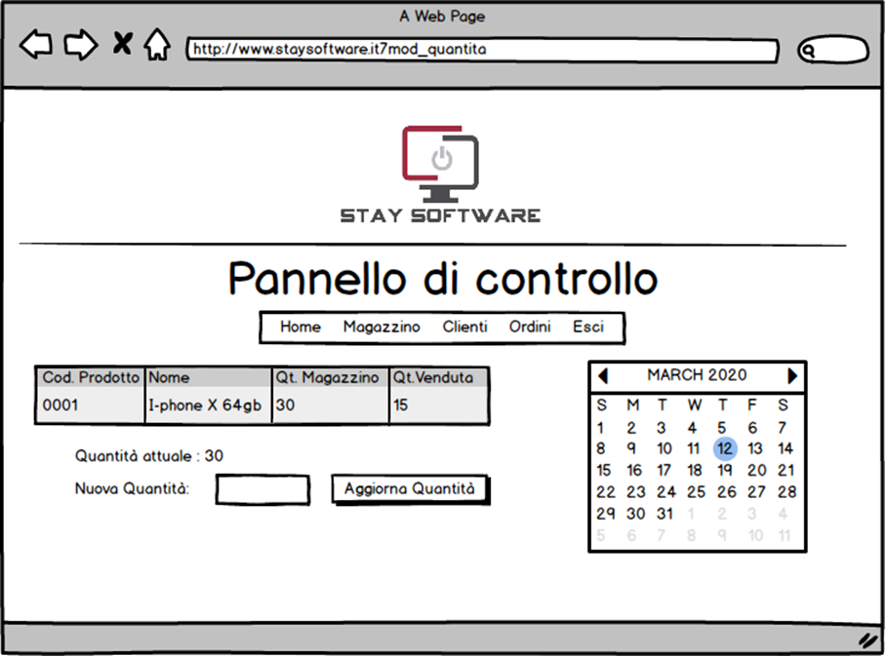

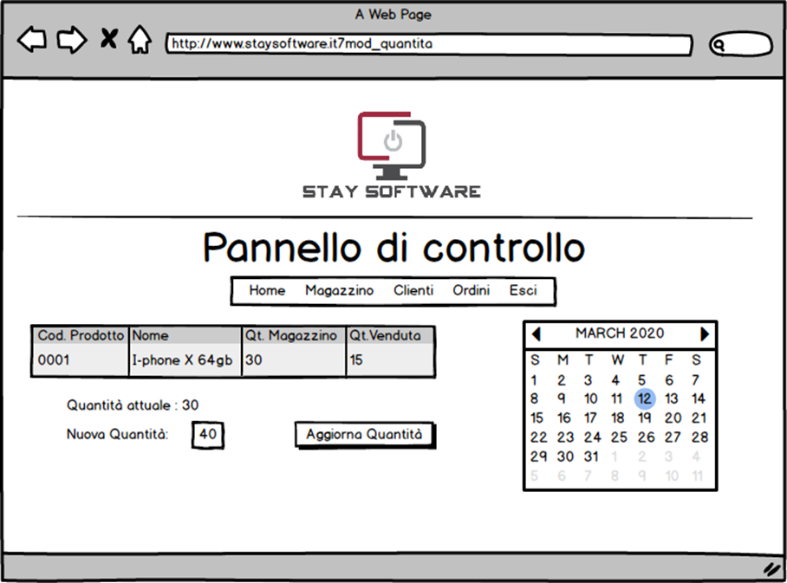

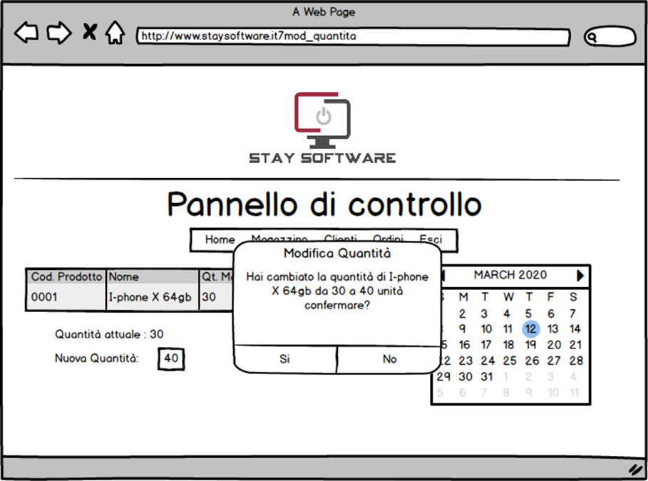

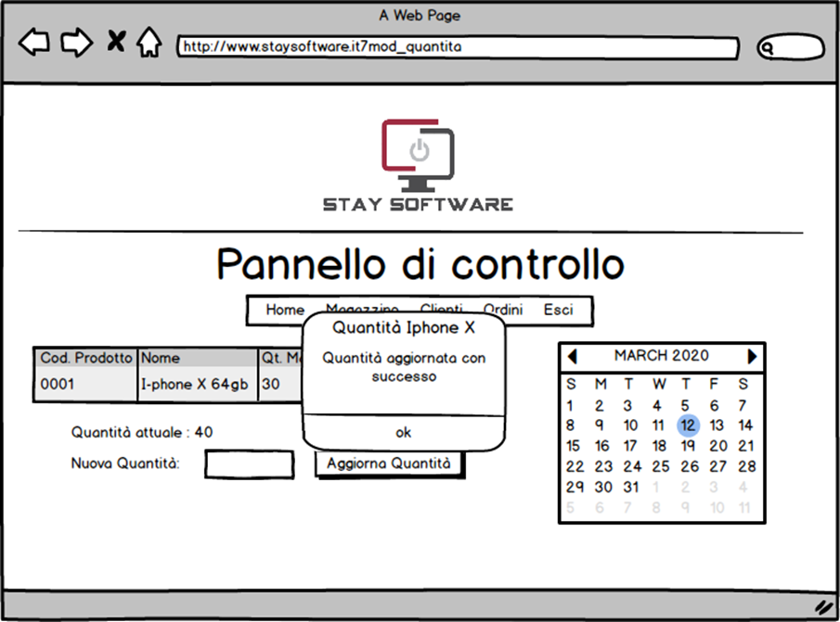

### M_3.3 – Modifica Prezzo

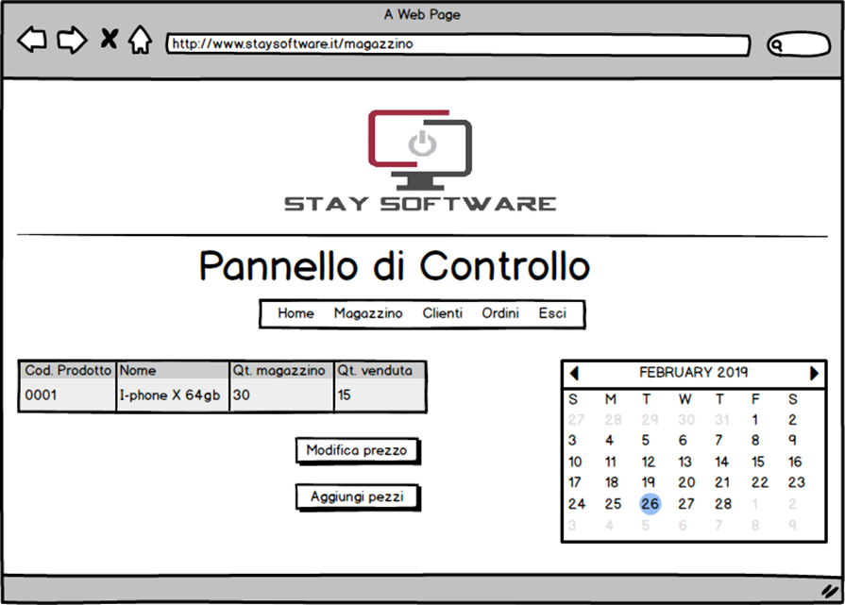

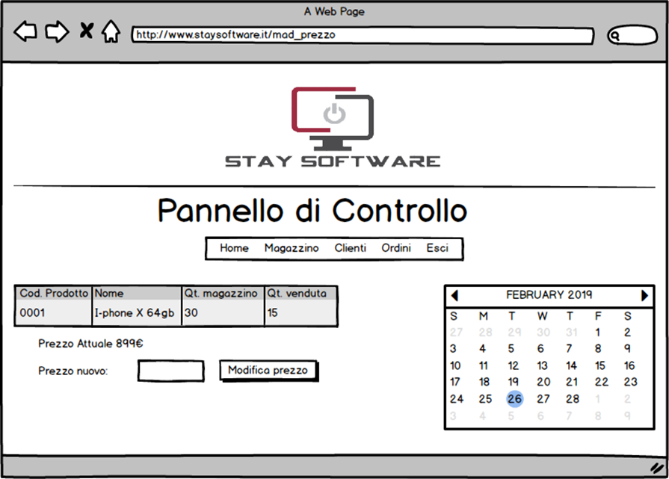

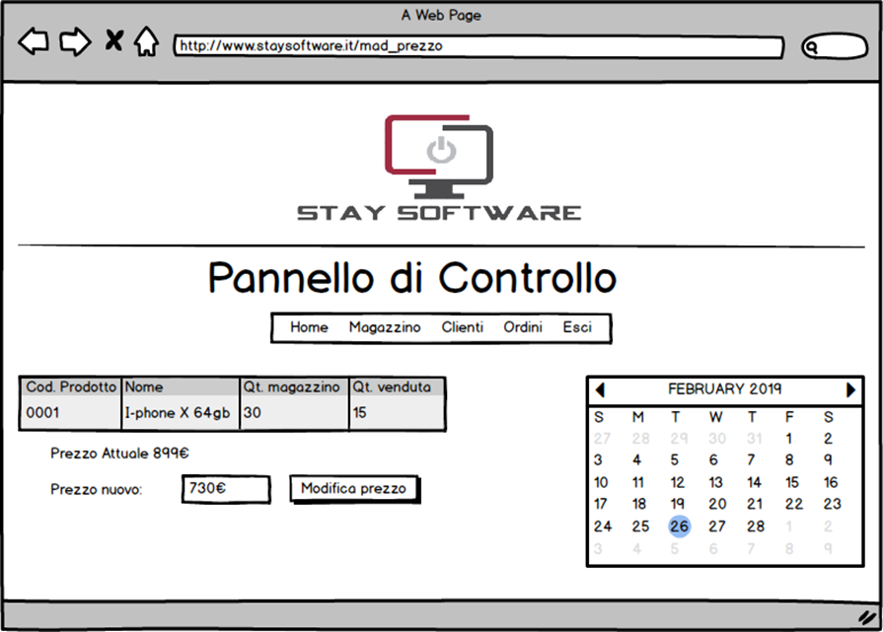

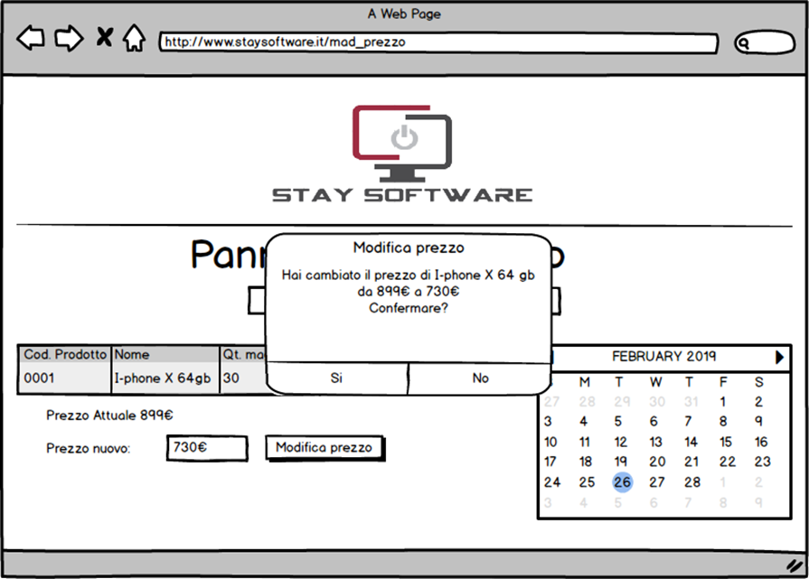

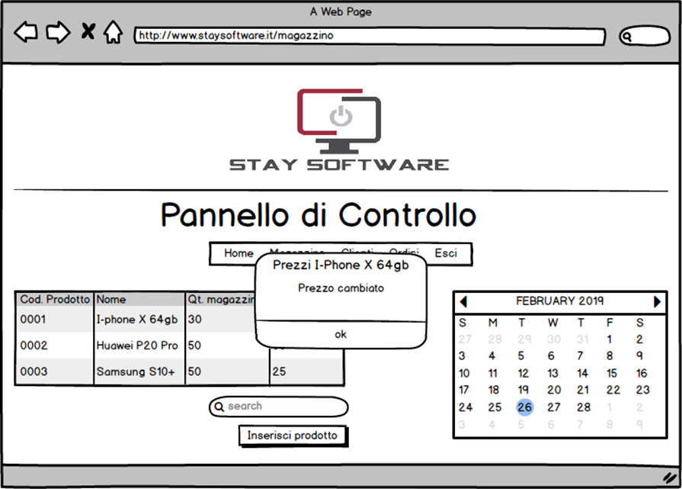

## M_4 – Gestione Riparazioni

### M_4.1 – Visualizza Richieste



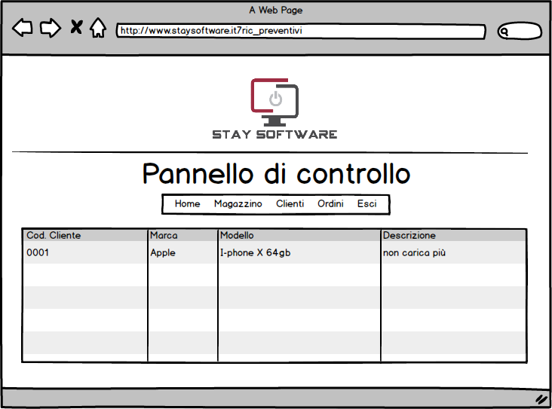

### M_4.2 – Invio Preventivo

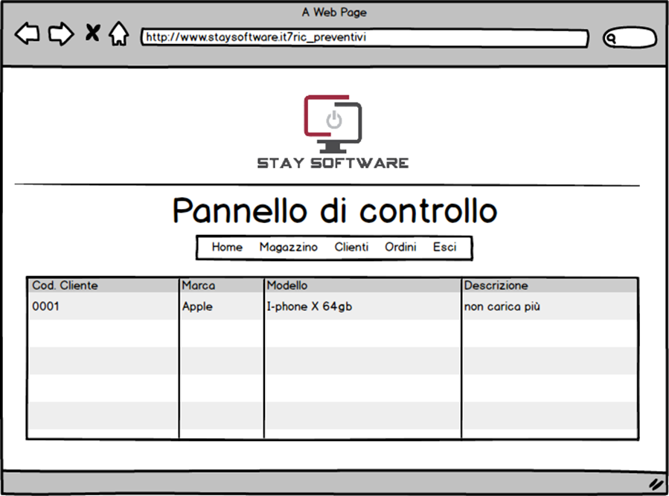

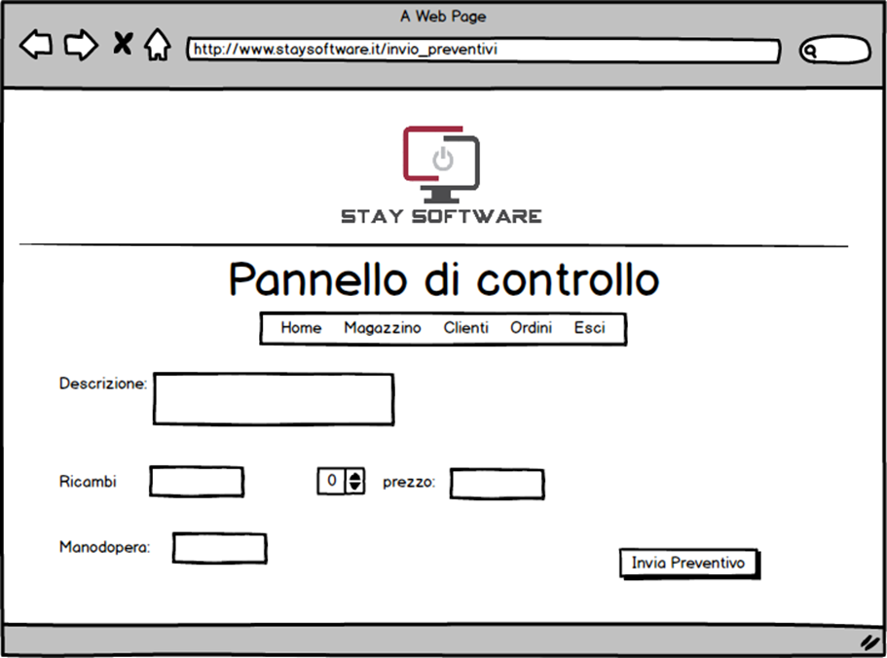

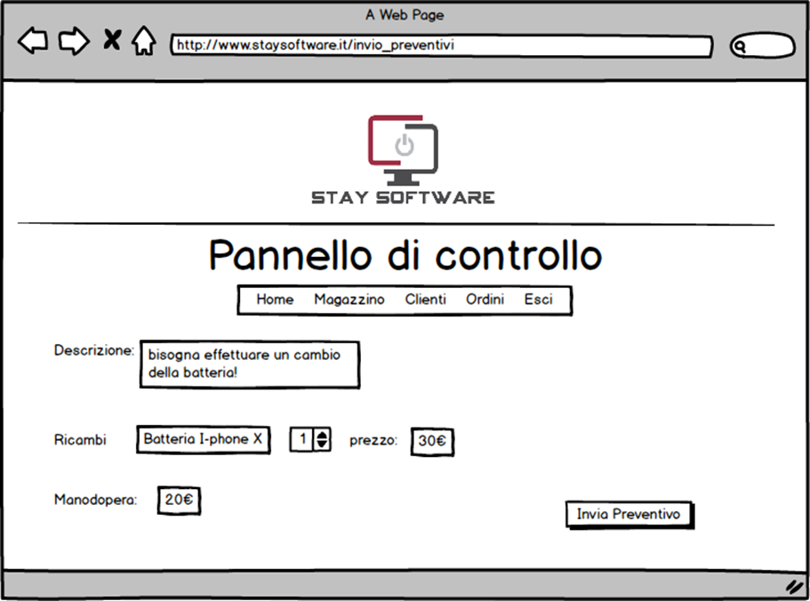

### M_4.3 – Richiesta Preventivo

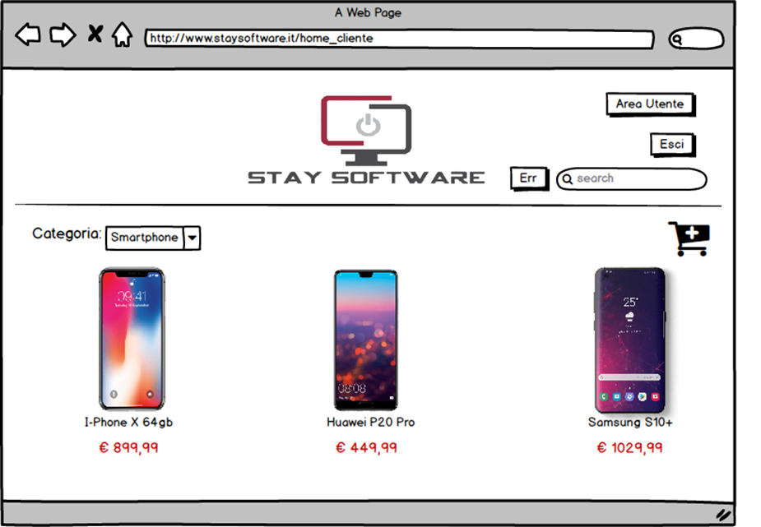

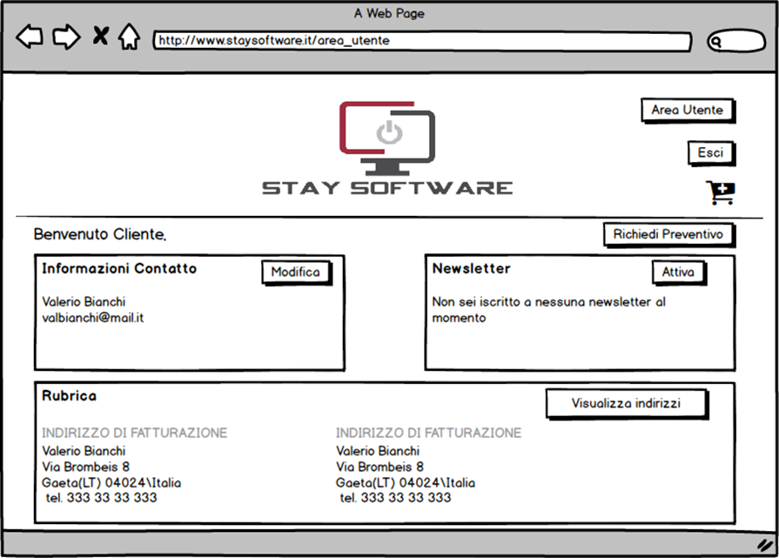

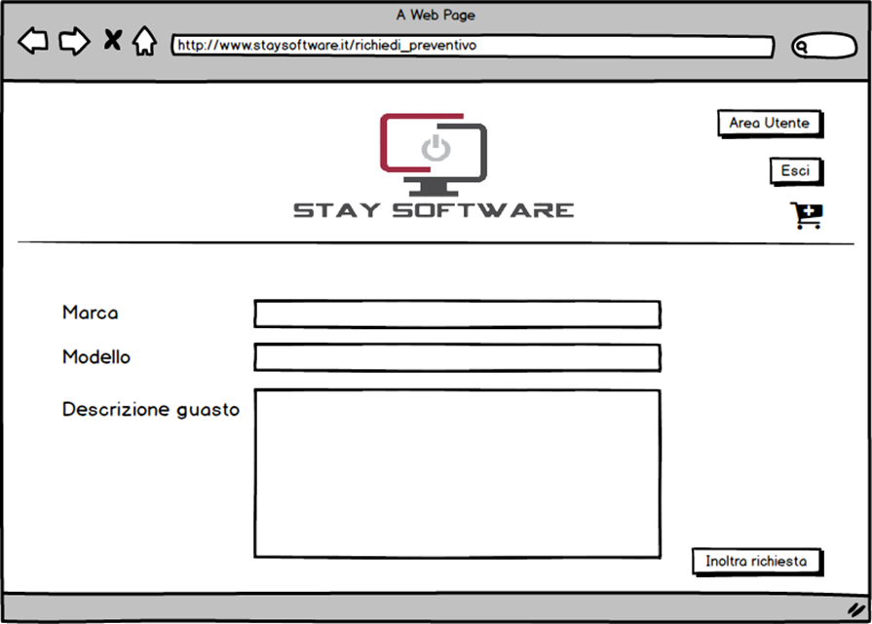

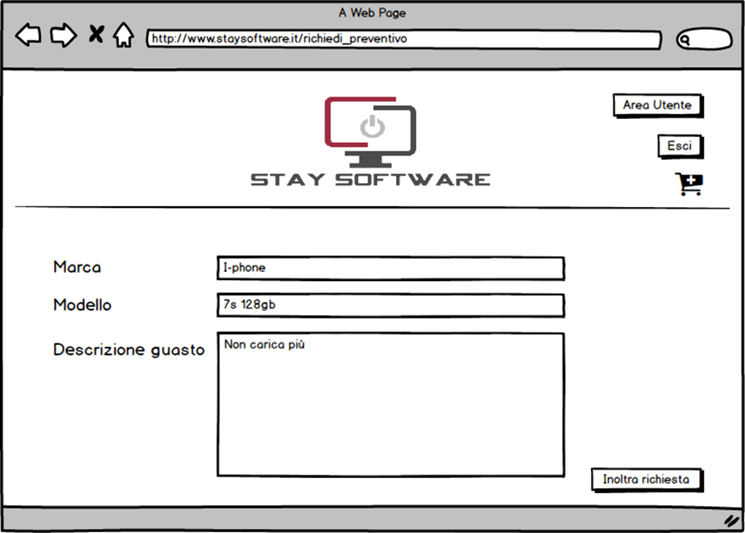

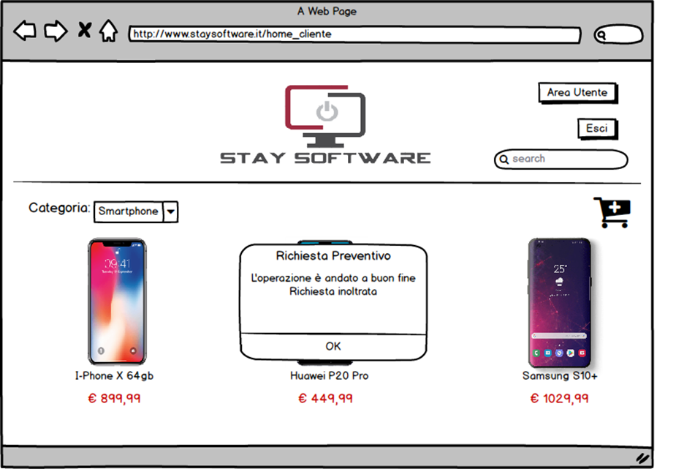

### M_4.4 – Accetta Preventivo

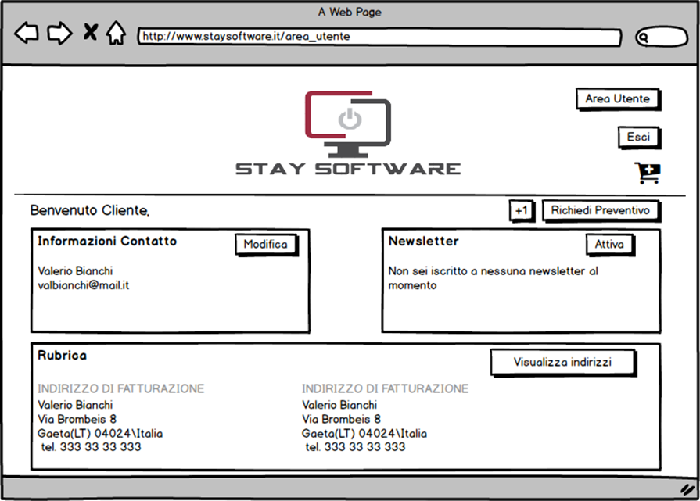

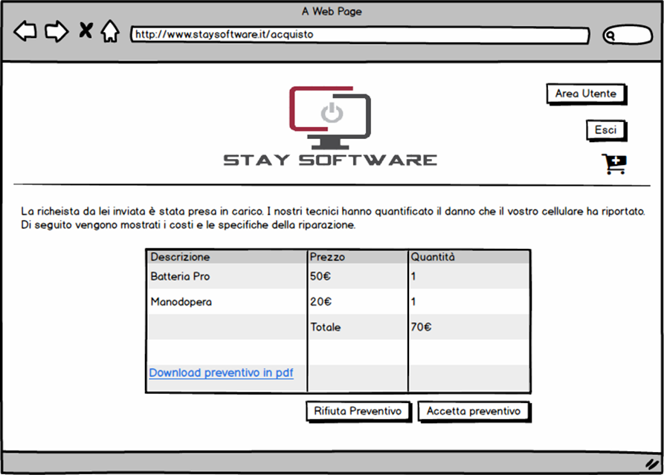

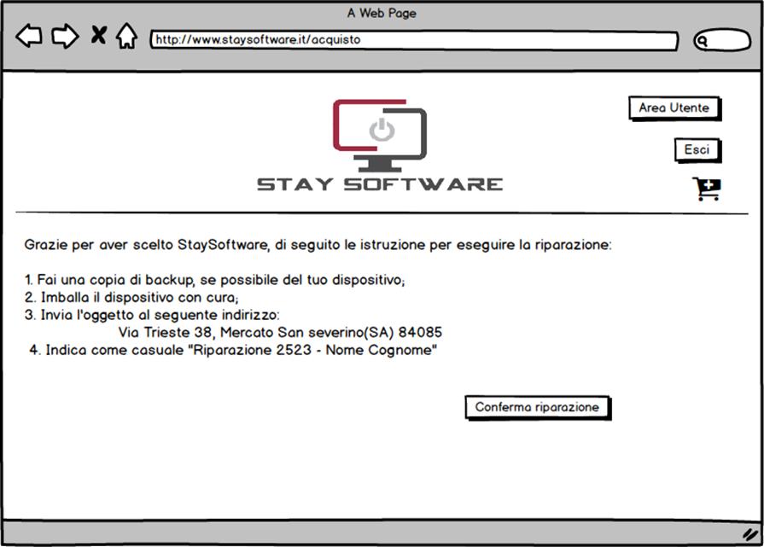

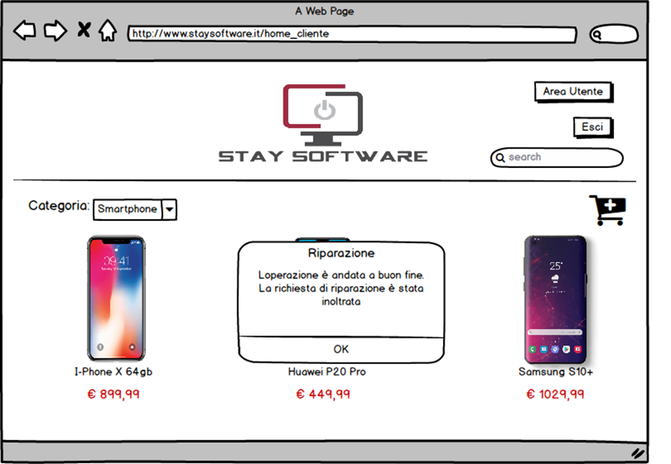

### M_4.4 – Rifiuta Preventivo





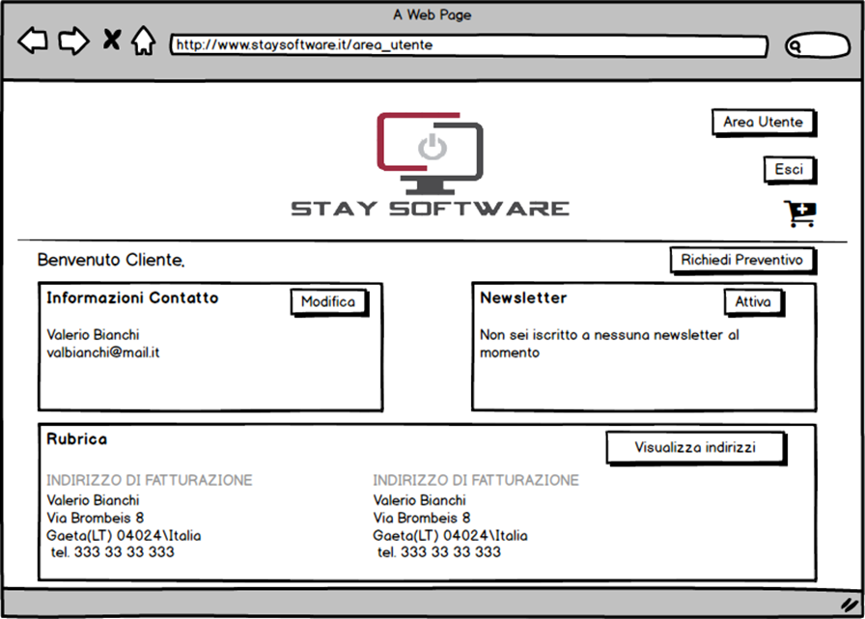

# 

# Glossario

|  |  |
| --- | --- |
| Termine | Descrizione |
| *Sistema* | Si intende il sistema che verrà sviluppato. |
| *Architettura* | Struttura del sistema. |
| *Attori* | Gli utenti tipo che utilizzeranno il sistema. |
| *RF (Requisiti Funzionali)* | Descrivono le interazioni tra il sistema ed il suo ambiente, indipendentemente dall’implementazione. |
| *RNF (Requisiti Non Funzionali)* | Proprietà del sistema. |
| *Usabilità* | Grado di facilità e soddisfazione con cui si compie l'interazione tra l’utente e il sistema. |
| *Affidabilità* | L'attitudine del sistema a svolgere la funzione richiesta in determinate condizioni per un dato intervallo di tempo. |
| *Performance* | È la quantità di lavoro utile prodotto dal sistema in relazione al tempo e alle risorse disponibili. |
| *Manutenibilità* | Definisce la capacità del sistema di essere facilmente ripristinato qualora sia necessario realizzare un intervento di manutenzione. |
| *Implementazione* | Modalità in cui il sistema verrà realizzato. |
| *Estensibilità* | Capacità di estensione del sistema. |
| *Client* | Chi accede ai componenti e ai servizi di un server. |
| *Server* | Chi offre componenti e servizi. |
| *Scenario* | Descrizione di un tipico utilizzo di una funzionalità del sistema |
| *Use case* | Diagrammi dedicati alla descrizione delle funzioni o servizi offerti dal sistema, così come sono percepiti e utilizzati dagli attori che interagiscono col sistema stesso. |
| *Mockup* | Riproduzione simbolica di come il sistema dovrà essere una volta realizzato. |